

**Project Report**

**By:**

ADIL

ABDUL HAYEE

KANWAL

HAFIZ MUHAMMAD HUZAIFA

**SUPERVISOR**

Respected: Sir Abid Ali

**CERTIFICATE**

*This is to certify that*

ADIL

ABDUL HAYEE

KANWAL

HAFIZ MUHAMMAD HUZAIFA

*Has successfully Designed & Developed*

Prime Fitness

Submitted by:

***Center Academic Head***

***ACE-Hyderabad-2***

|  |  |  |
| --- | --- | --- |
| **S.No** | **Contents** | **Page No** |
| **1** | **Problem Statement** | **4** |
| **2** | **Hardware/ Software Requirements** | **5** |
| **3** | **User Guide** | **5-6** |
| **4** | **PRESENTATION TIER** | **7** |
| **5** | **Home Page Screen Shots** | **8-10** |
| **6** | **About Page Screen Shots** | **11-13** |
| **7** | **Services&Equipment Page ScreenShots** | **13-15** |
| **8** | **FAQ’s Page Screen Shots** | **16** |
| **9** | **Enquiry Form Screen Shots** | **17** |
| **10** | **Gallery Page Screen Shots** | **18-19** |
| **11** | **Become a member Page Screen Shots** | **19-20** |
| **12** | **Home Page Coding** | **21-57** |
| **13** | **About Page Coding** | **58-76** |
| **14** | **Services & Equipment Page Coding** | **77-93** |
| **15** | **FAQ’s Page Coding** | **94-102** |
| **16** | **Enquiry Form Page Coding** | **103-116** |
| **17** | **Gallery Page Coding** | **117-125** |
| **18** | **Become a member Page Coding** | **126-135** |

**Problem Statement**

Prime Fitness is fitness club established in the year 1982. The fitness club has equipped with all basic fitness equipment and also included the newly introduced. The Prime fitness club is the flagship brand for Prime Fitness Club Ltd, a UN based health and fitness services provider and a pioneer in the “Integrated Health Club Management Solutions’ business. Prime Fitness Club ltd focuses on staying fit is most important to meet the challenging requirements.

**Requirement Specification:**

The Web site is to be created based on the following requirements.

1. Home page should be designed with the appropriate template and navigational link.
2. Designing and navigation both must be made user friendly.
3. Links can be:
   * Cycling
   * Swimming
   * Sports & Fitness
   * Group Exercise
   * Membership
   * Salon & Spa
   * Gallery
   * List of equipments with its description.
4. About us
5. FAQ’s
6. Enquiry Form
7. Site Map

**Hardware/ Software Requirements**

**Hardware**

* A minimum computer system that will help you access all the tools in the courses is a Pentium 166 or better
* 64 Megabytes of RAM or better

**Software *[Either or Combination as per Course/Sem]***

* Notepad/HTML editor/CoffeeCup
* Angular / Angular JS / React / BootStrap
* Dreamweaver / Figma
* MS IE / Chrome / FireFox / Netscape /MS Edge
* **User Guide**

**Prime Fitness**

**Home Page Contents:**

Navbar Section , Hero Section, Introduction Section, Featured Services, Why Choose Prime Fitness?, Testimonials / Success Stories, Gallery Preview, Contact & Location Information, Footer Section.

**About :**

Navbar Section, Why Choose Us Section, Trainers Section, Testimonials, Footer Section.

**Services & Equipments Page Contents:**

Navbar Section, Services Section, Equipments Section, Footer Section.

**FAQ’S Page Contents:**

Navbar Section, Frequently Asked Questions, Footer Section.

**Enquiry Form Page Contents:**

Navbar Section, Contact Section, Footer Section

**Gallery Page Contents:**

Navbar Section, Gallery Categories with Buttons, Image Grid Sections, Footer Section.

**Become a member Page Contents:**

Navbar Section, Membership & Login Section, Footer Section.

**PRESENTATION TIER**

**USER INTERFACE – GUI COMPONENTS**

**Prime Fitness**

**“Home Page” Screenshots**

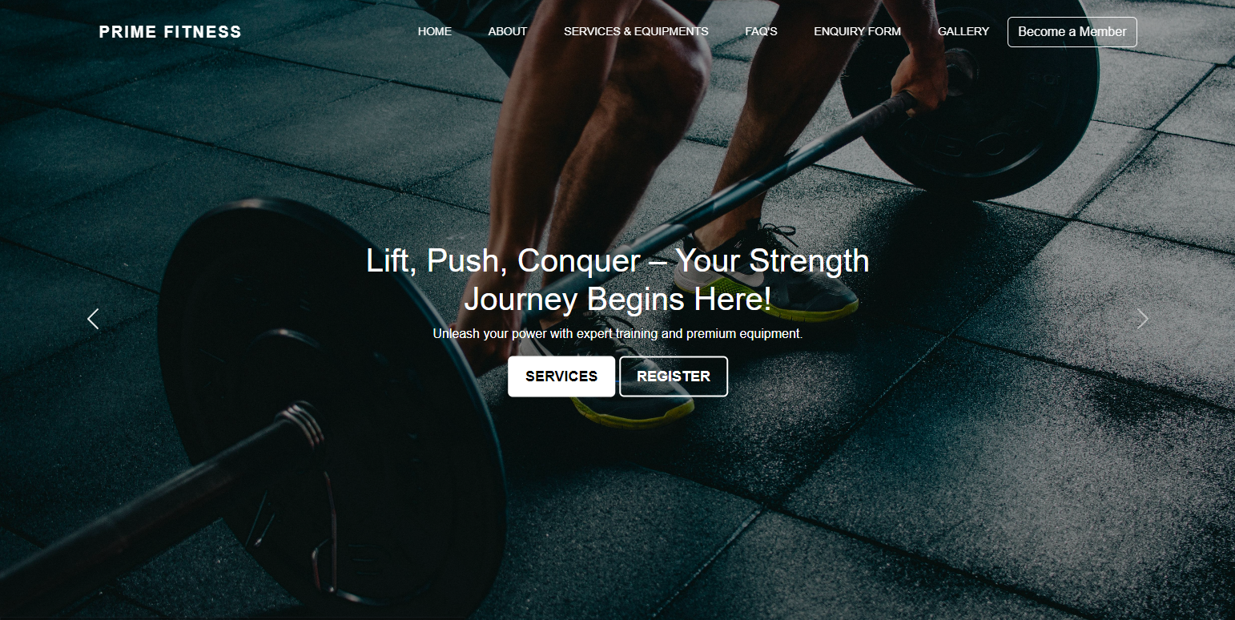

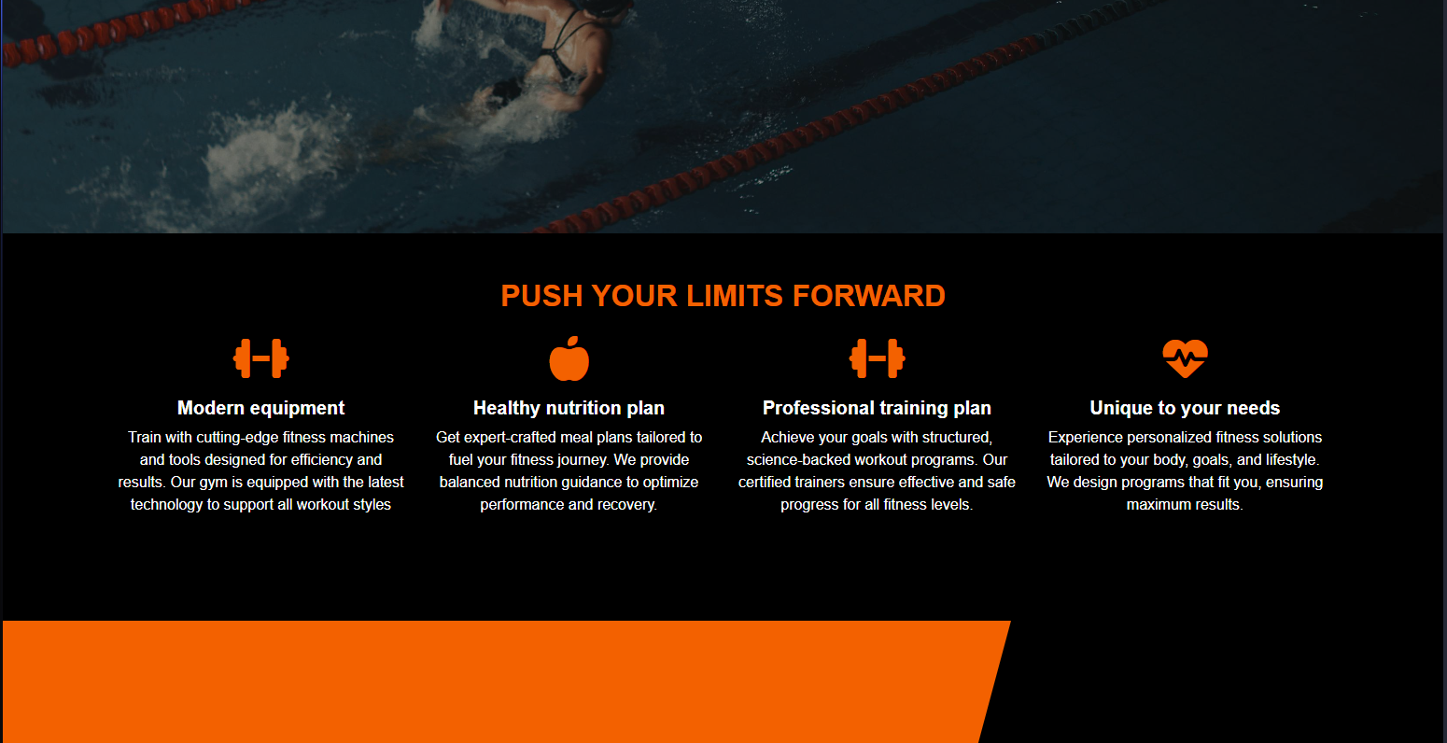

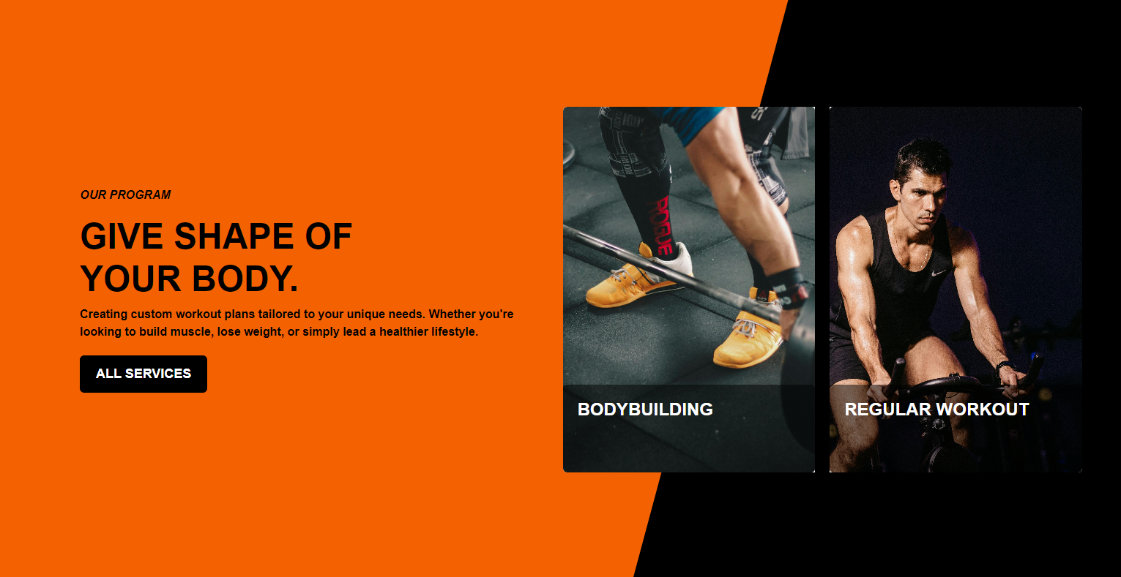

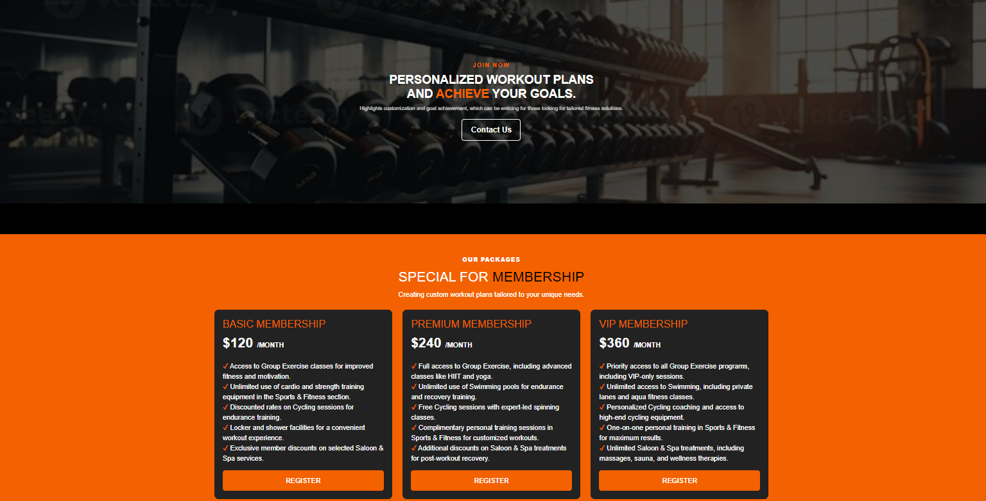

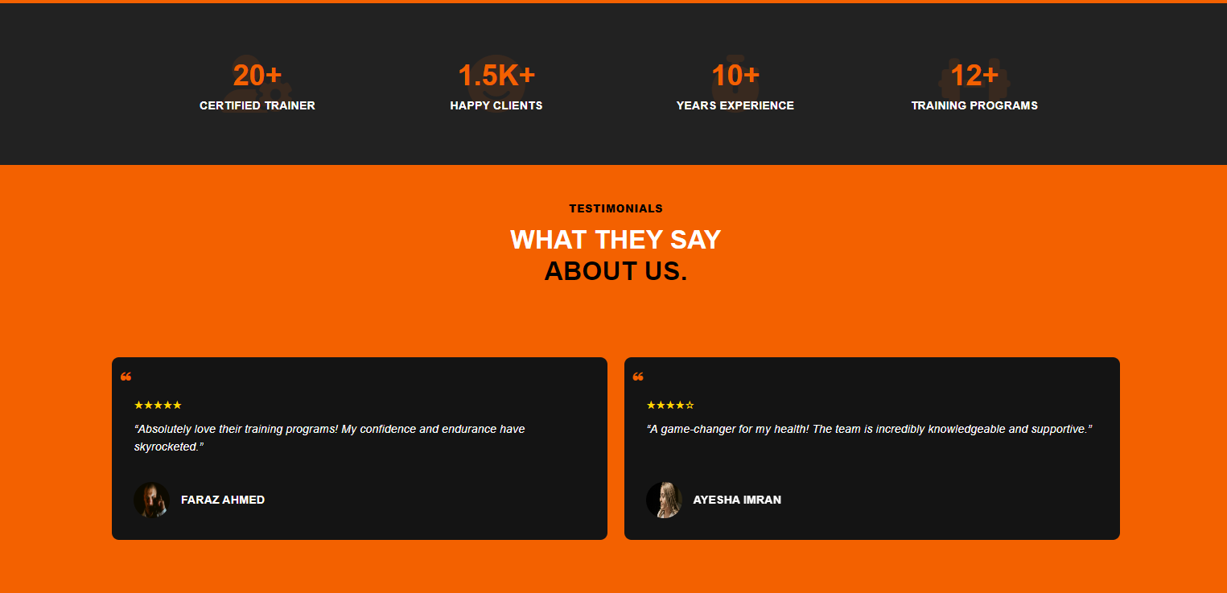

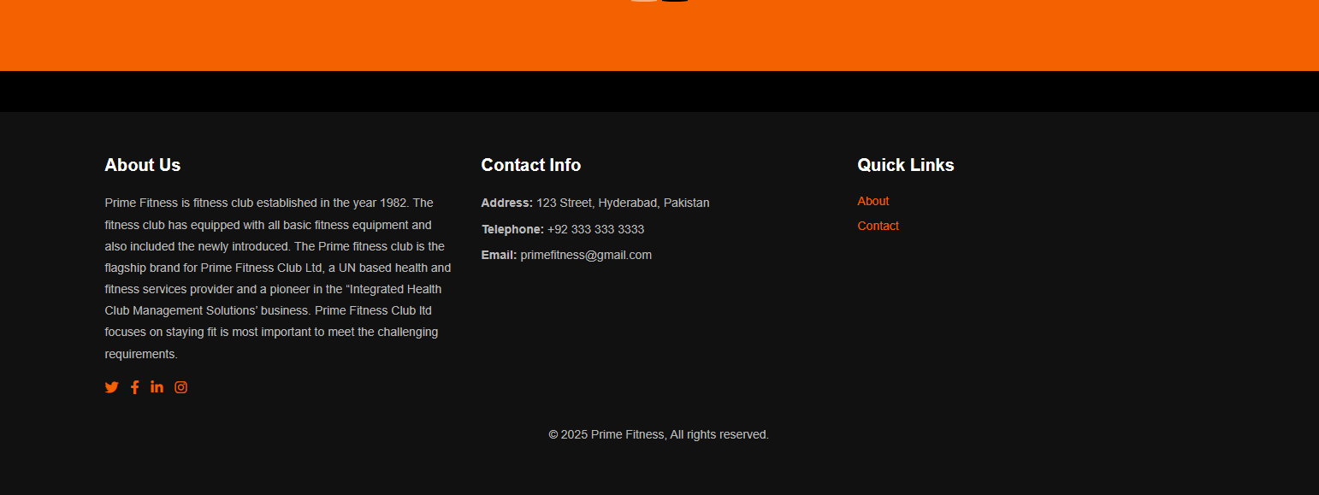

**“About” Screenshots**

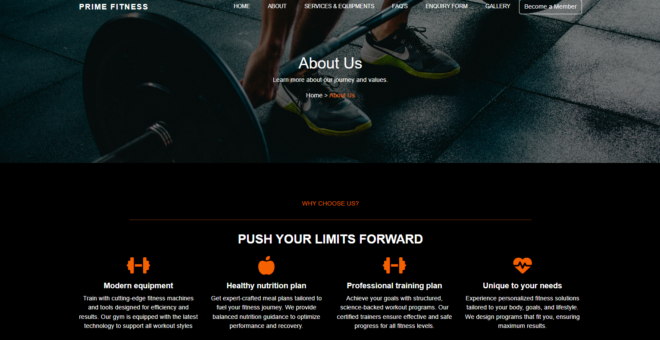

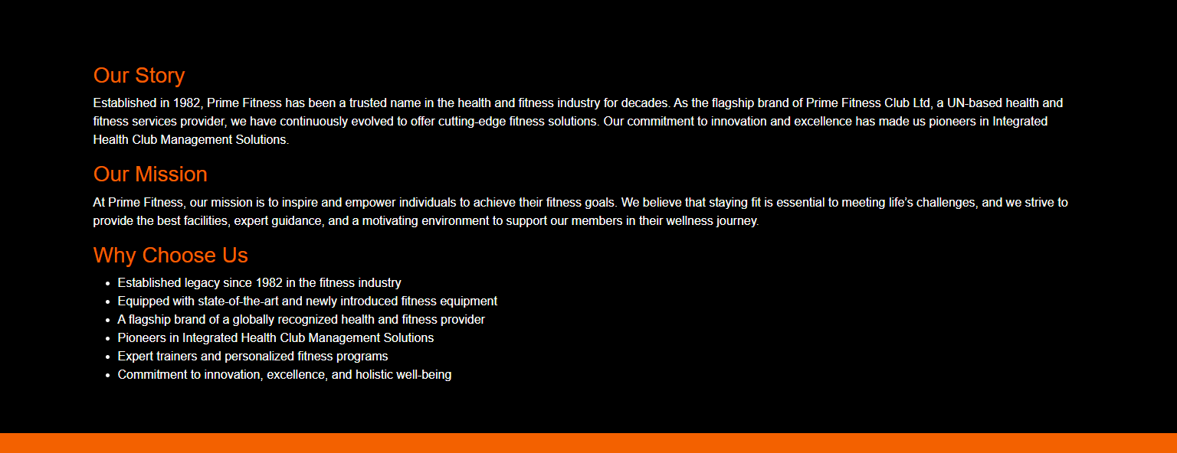

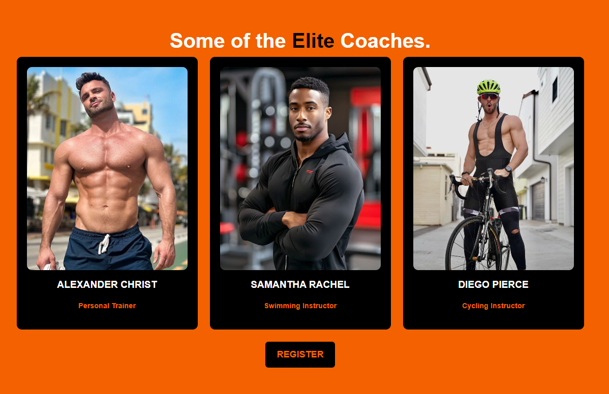

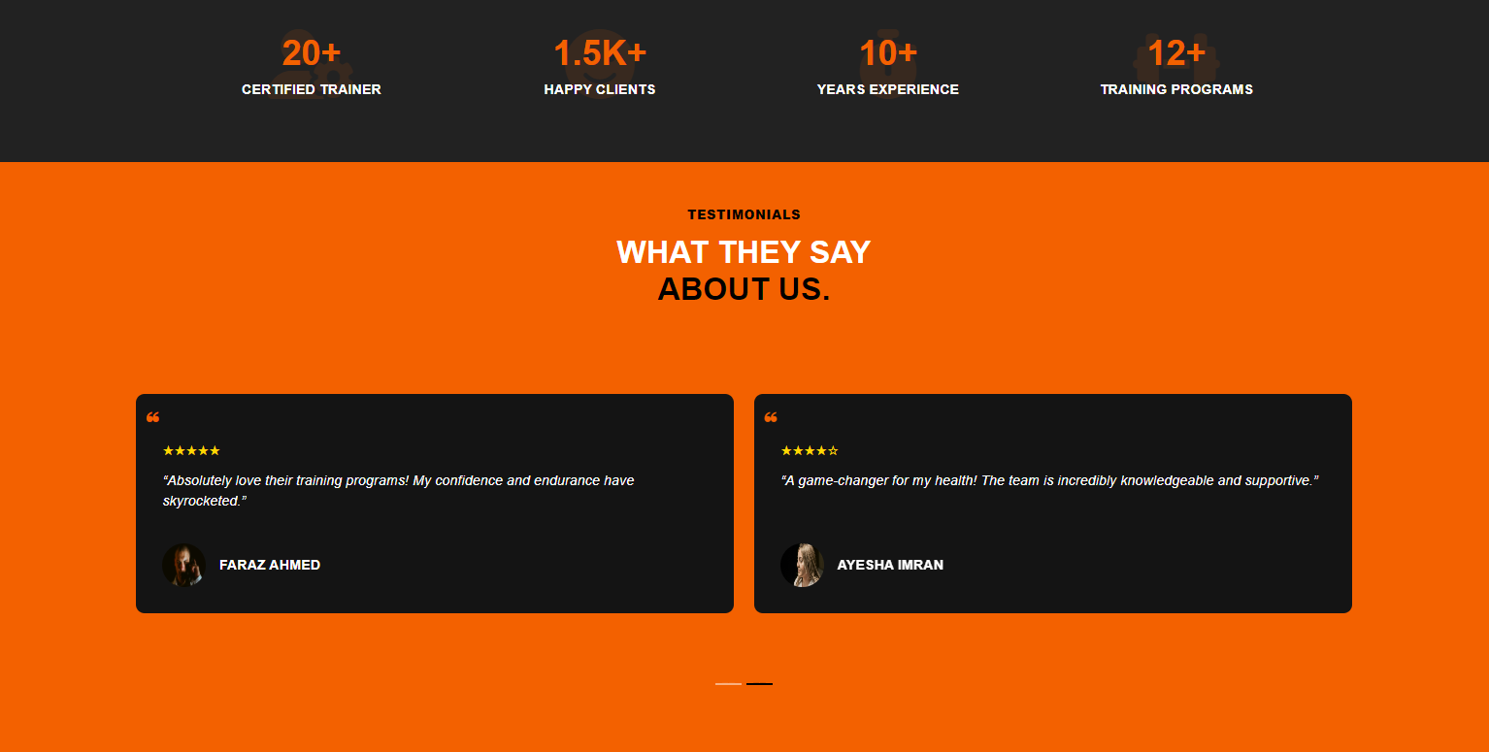

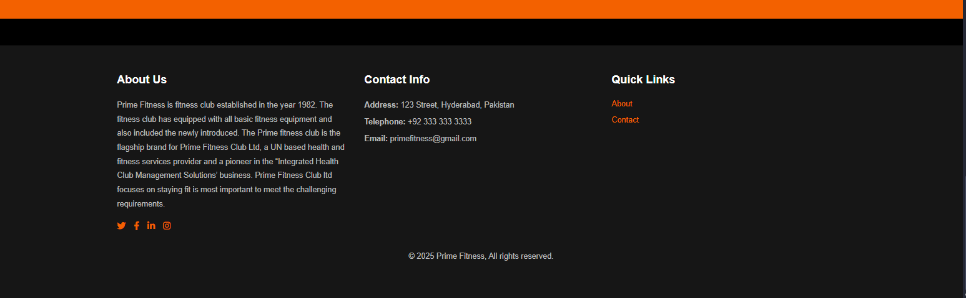

**“Services & Equipments” Screenshots**

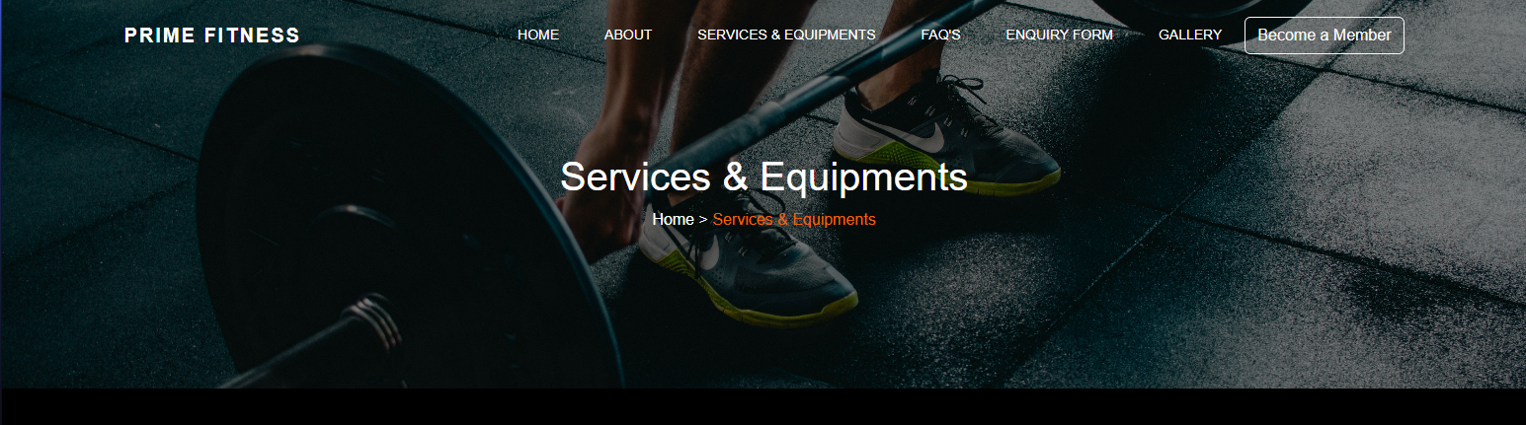

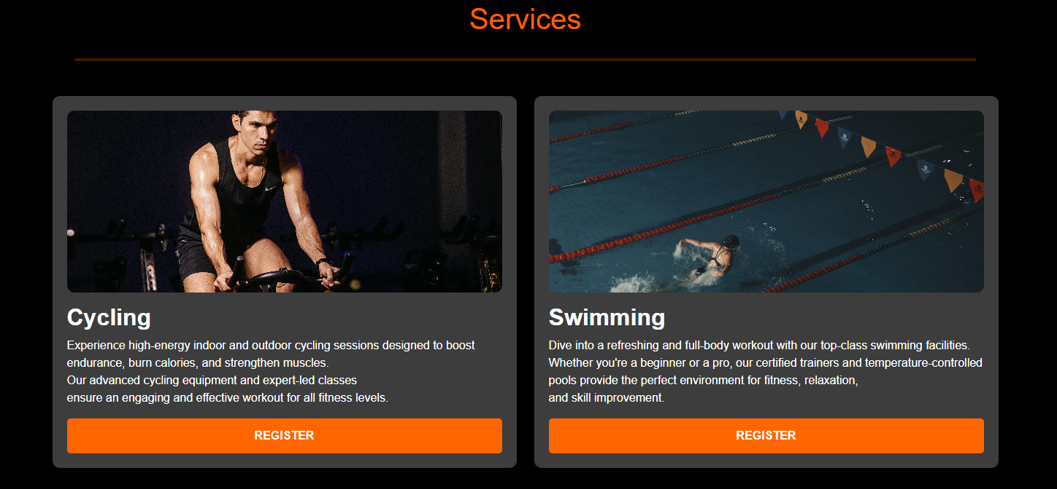

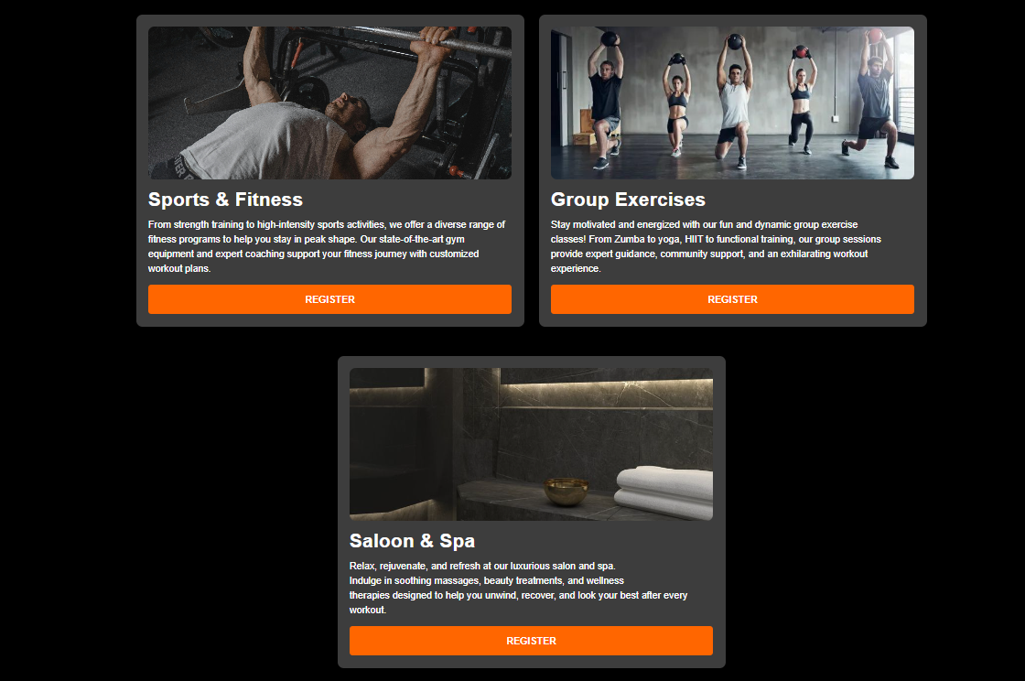

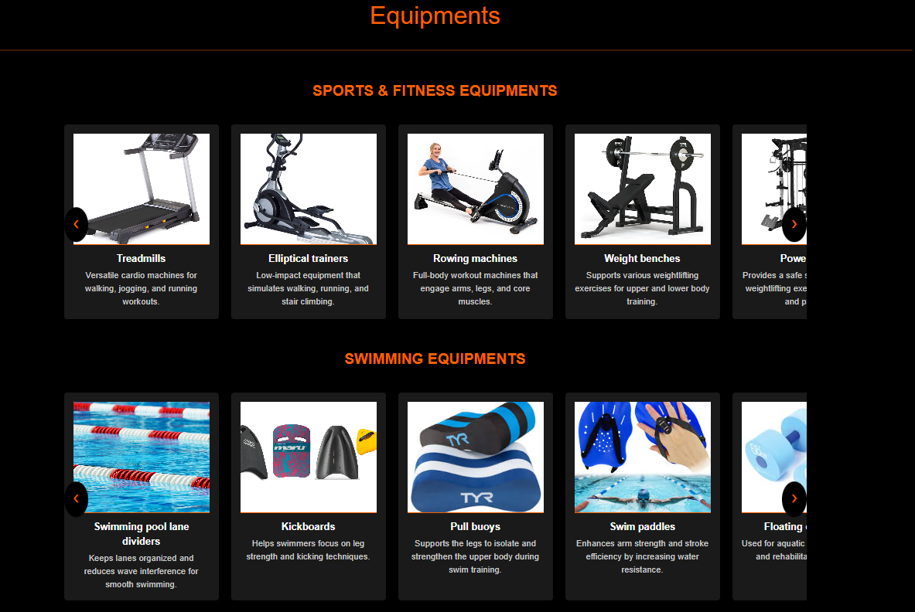

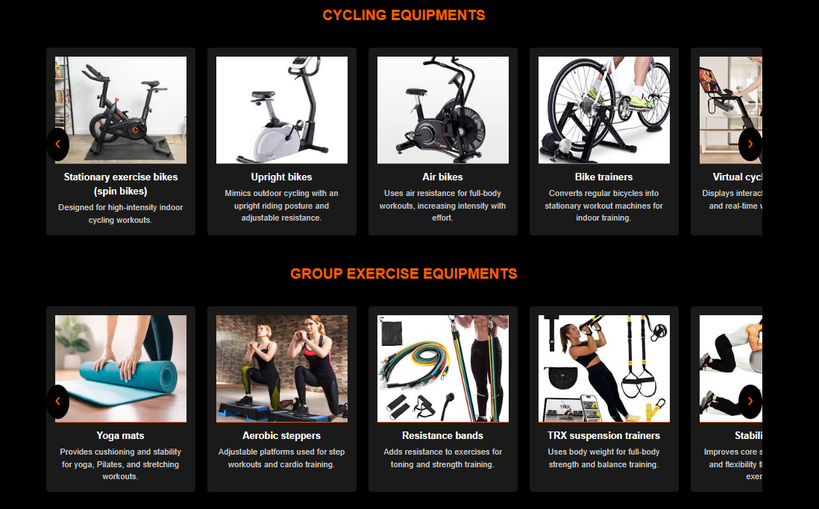

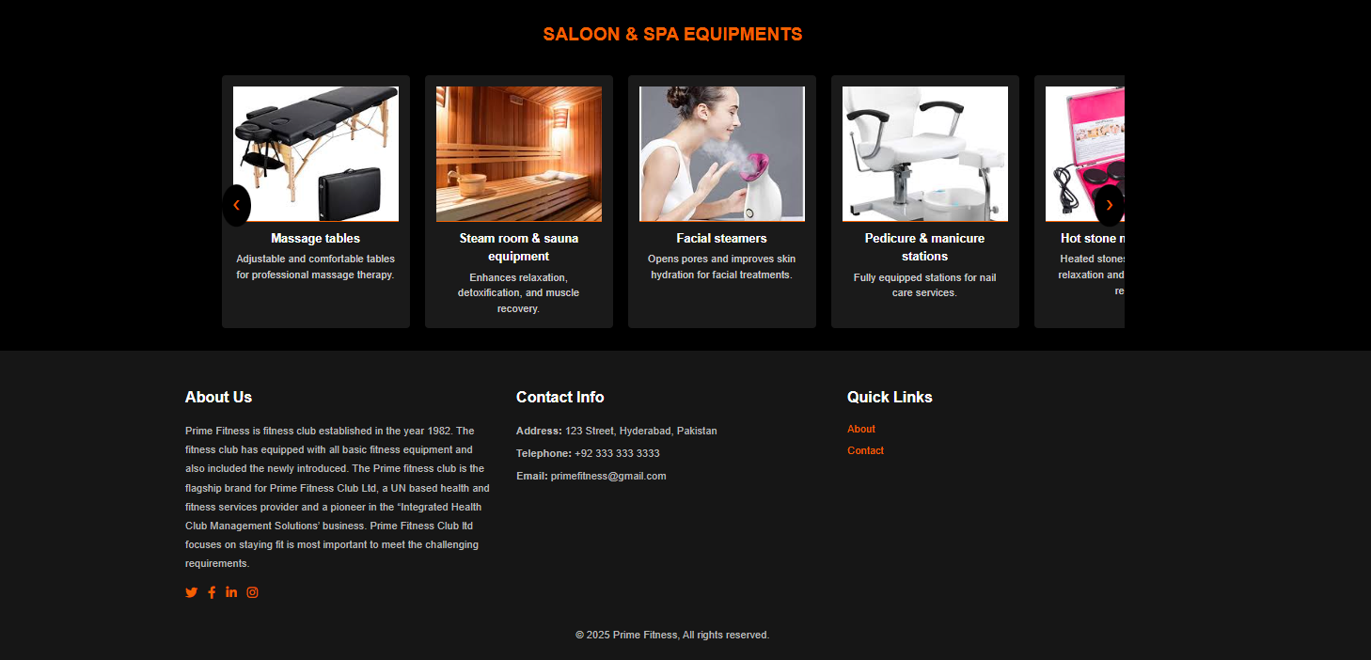

**“FAQ’S” Screenshots**

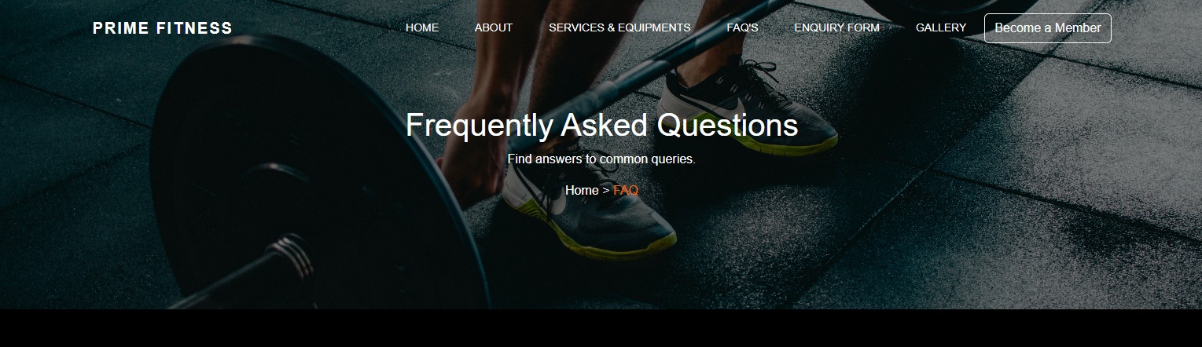

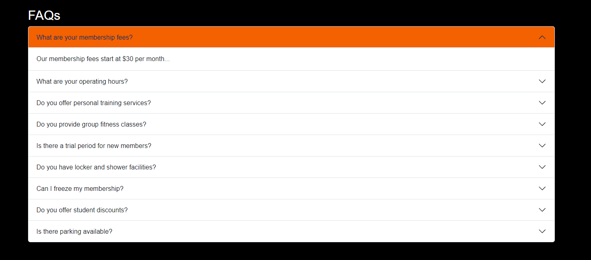

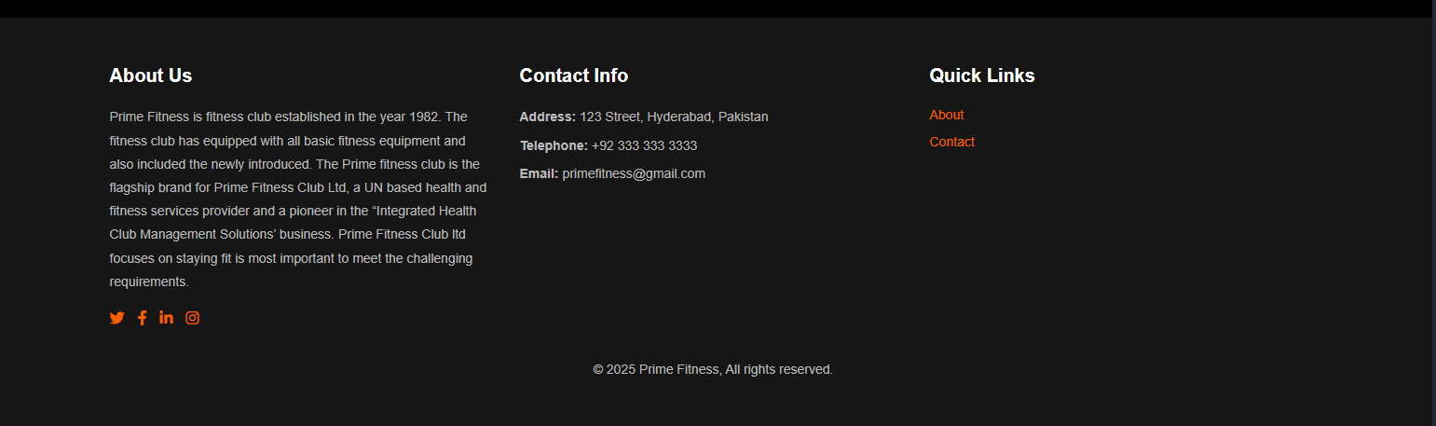

**“Enquiry Form” Screenshots**

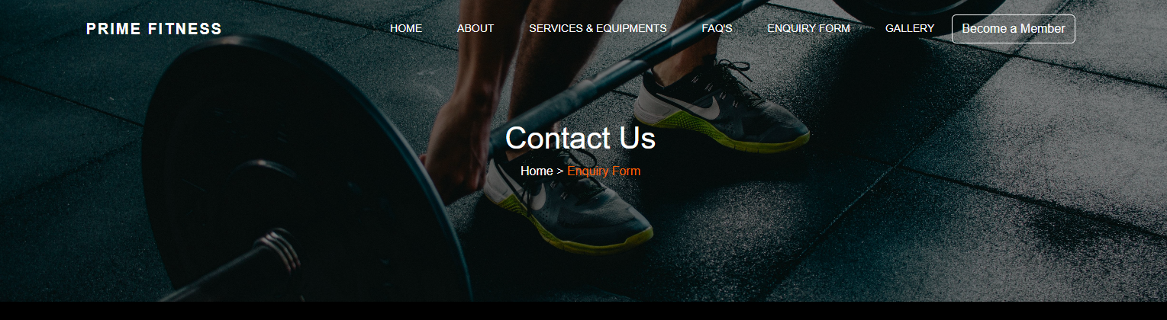

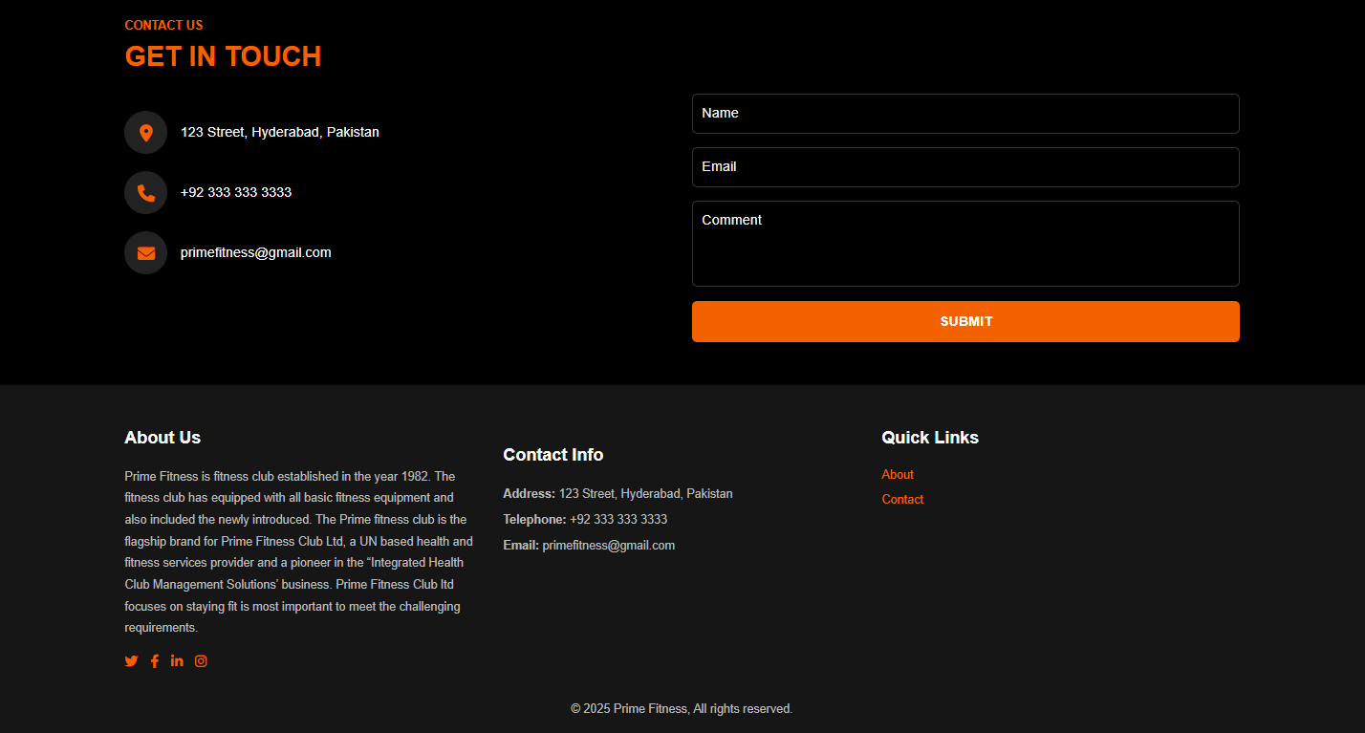

**“Gallery” Screenshots**

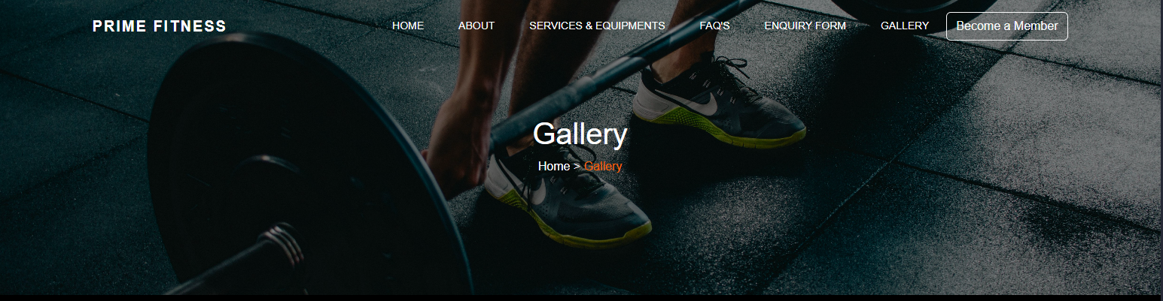

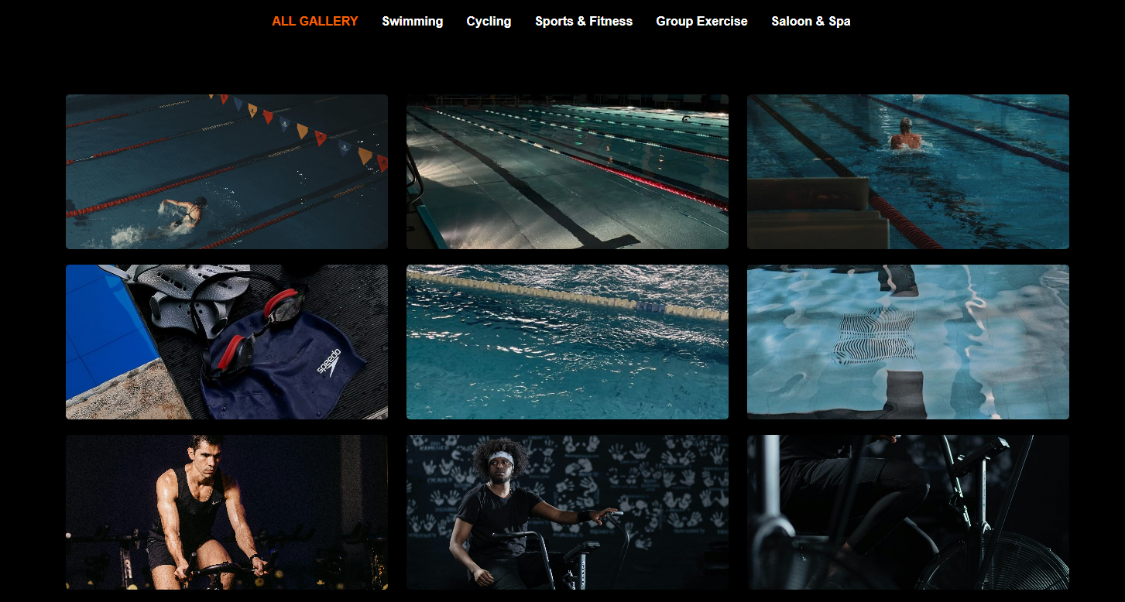

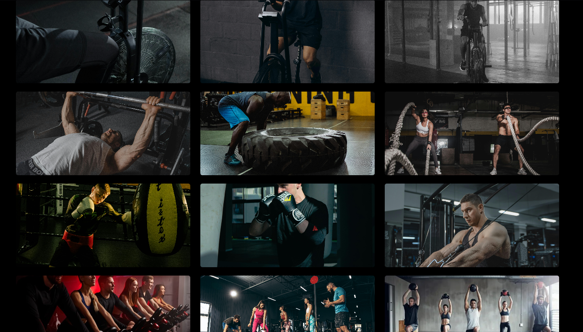

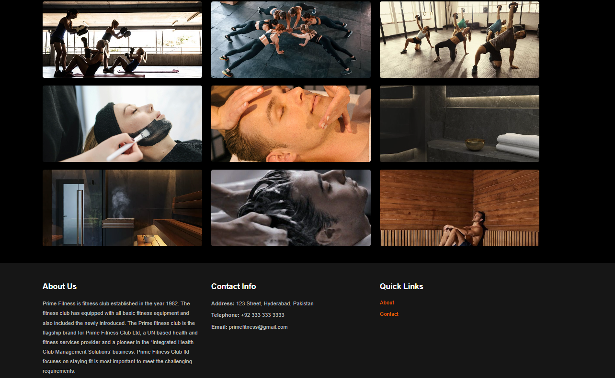

**“Become a member(Membership Form)” Screenshots**

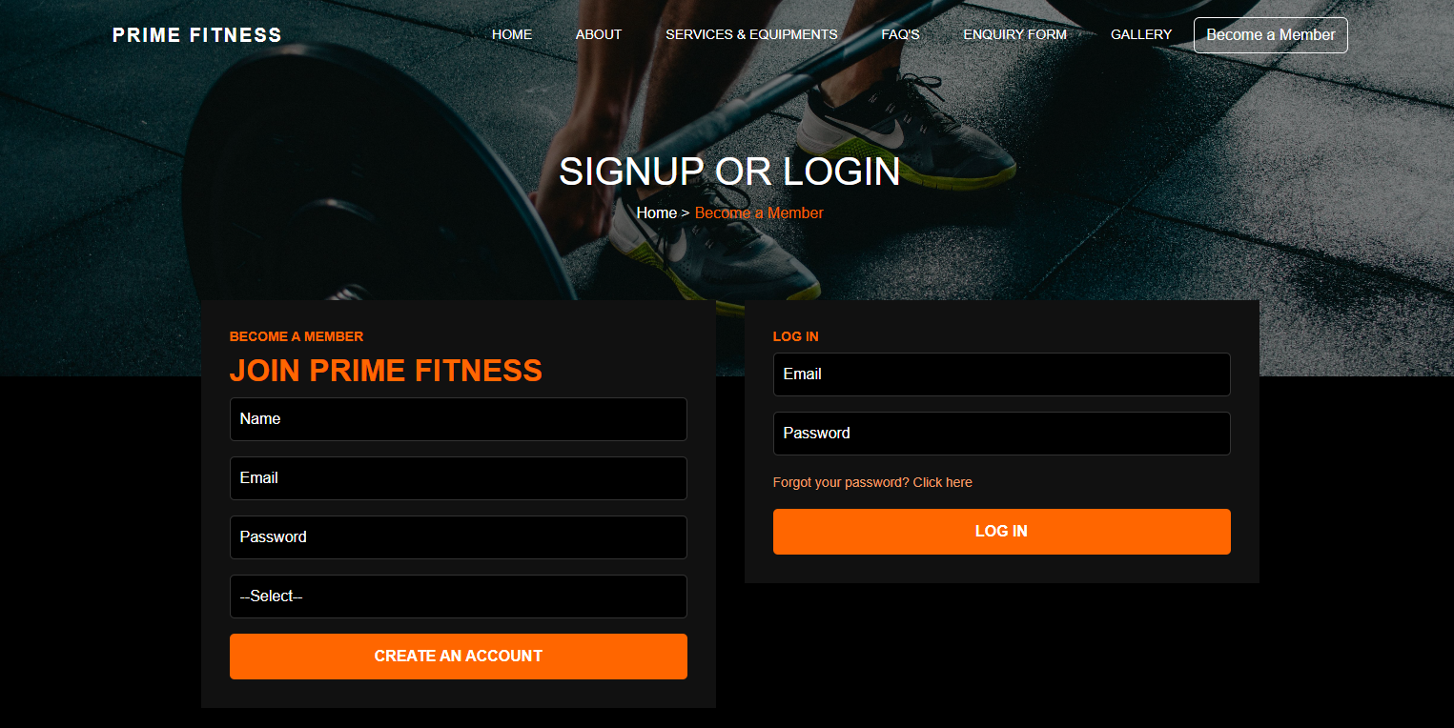

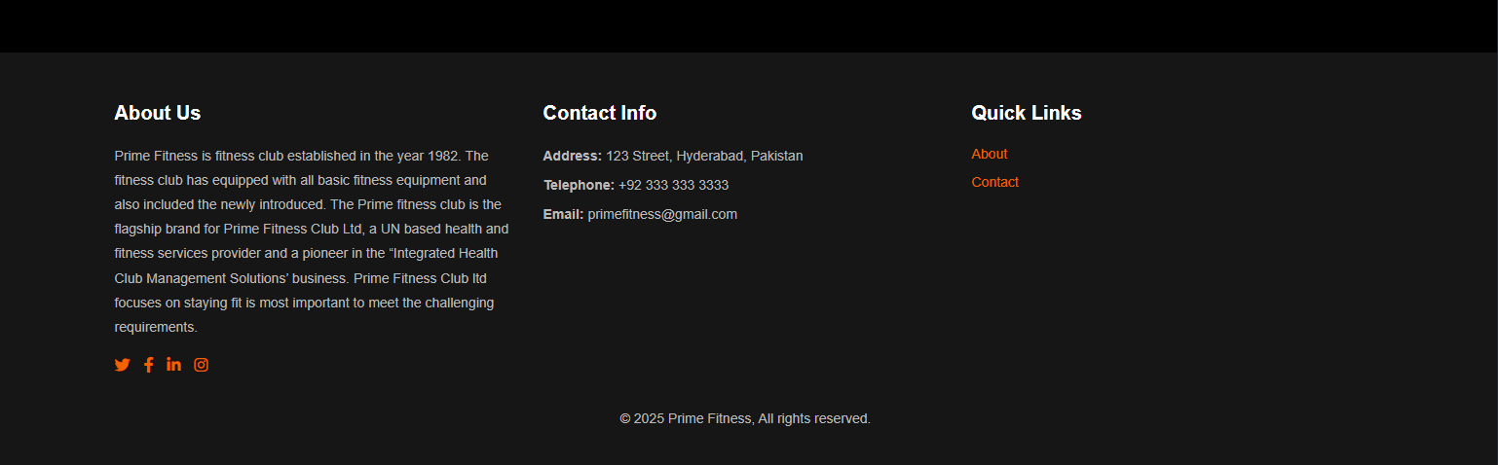

**“Home Page” Coding**

<!DOCTYPE html>

<html lang="en">

<head>

    <meta charset="UTF-8">

    <meta name="viewport" content="width=device-width, initial-scale=1.0">

    <title>PrimeFitness - Home</title>

    <link rel="stylesheet" href="https://cdn.jsdelivr.net/npm/bootstrap@5.3.0/dist/css/bootstrap.min.css">

        <!-- Font Awesome CDN (Fixes Icon Issue) -->

        <link rel="stylesheet" href="https://cdnjs.cloudflare.com/ajax/libs/font-awesome/6.4.2/css/all.min.css">

    <style>

        body { font-family: 'Poppins', sans-serif; background-color: rgb(0, 0, 0); }

        /*Narbar Section*/

        .navbar {

            background: transparent !important;

            position: absolute;

            width: 100%;

            z-index: 1000;

            padding: 20px 0;

        }

        .navbar .navbar-brand {

            font-size: 20px;

            font-weight: bold;

            letter-spacing: 2px;

            color: white !important;

        }

        .navbar-nav .nav-link {

            color: white !important;

            margin: 0 15px;

            font-size: 14px;

            text-transform: uppercase;

            transition: color 0.3s ease;

        }

        .navbar-nav .nav-link:hover {

            color: #f36100 !important;

        }

        .btn-primary {

            background-color: #f36100;

            border: none;

            font-size: 14px;

            padding: 10px 20px;

            text-transform: uppercase;

        }

        .hero-section {

            position: relative;

            height: 100vh;

            background-size: cover;

            background-position: center;

        }

        .overlay {

            position: absolute;

            top: 0;

            left: 0;

            width: 100%;

            height: 100%;

            background: rgba(0, 0, 0, 0.4);

        }

        .hero-content {

            position: absolute;

            top: 50%;

            left: 50%;

            transform: translate(-50%, -50%);

            text-align: center;

            color: white;

        }

        .featured-classes {

    padding: 50px 0;

}

        /*Footer Section*/

.footer {

            background-color: #111;

            padding: 50px 0;

            font-size: 14px;

        }

        .footer h5 {

            font-size: 20px;

            font-weight: 600;

            margin-bottom: 20px;

            color: white;

        }

        .footer p {

            font-size: 14px;

            line-height: 1.8;

            color: #bbb;

            margin-bottom: 15px;

        }

        .footer .social-icons {

            margin-top: 15px;

        }

        .footer .social-icons a {

            color: #f36100;

            font-size: 16px;

            margin-right: 10px;

            transition: color 0.3s ease-in-out;

        }

        .footer .social-icons a:hover {

            color: #fff;

        }

        .footer a {

            color: #f36100;

            text-decoration: none;

            transition: color 0.3s ease-in-out;

        }

        .footer a:hover {

            color: #fff;

        }

        .footer ul {

            list-style: none;

            padding: 0;

        }

        .footer ul li {

            margin-bottom: 8px;

        }

        .footer .contact-info p {

            margin-bottom: 5px;

        }

        .footer .copyright {

            text-align: center;

            margin-top: 30px;

            font-size: 13px;

            color: #777;

        }

    .fixed-image {

        width: 300px;

        height: 150px;

        object-fit: cover;

        border-radius: 10px;

    }

    .about-section{

        color: white;

    }

    .col-md-6{

        position: relative;

    overflow: hidden;

    text-align: center;

    transition: transform 0.3s ease-in-out, box-shadow 0.3s ease-in-out;

    }

.col-md-6:hover{

    transform: scale(1.05);

    box-shadow: 0 8px 12px rgba(0, 0, 0, 0.2);

}

        /* Contact Us Button */

        .c-btn {

            background-color: white;

            color: black;

            border: 2px solid white;

            font-size: 18px;

            font-weight: bold;

            padding: 10px 20px;

            cursor: pointer;

            transition: all 0.3s ease-in-out;

        }

        .c-btn:hover {

            background-color: transparent;

            color: white;

            border: 2px solid white;

        }

        /* Our Program Button */

        .p-btn {

            background-color: transparent;

            color: white;

            border: 2px solid white;

            font-size: 18px;

            font-weight: bold;

            padding: 10px 20px;

            cursor: pointer;

            transition: all 0.3s ease-in-out;

        }

        .p-btn:hover {

            background-color: white;

            color: black;

            border: 2px solid white;

        }

        /*Program Section*/

        .program-section {

            display: flex;

            align-items: center;

            height: 100vh;

            position: relative;

            padding: 50px;

            background-color: black;

        }

.tilted-bg {

            position: absolute;

            top: 0;

            left: 0;

            width: 70%;

            height: 100%;

            background-color: #f36100;

            transform: skewX(-15deg);

            transform-origin: top left;

        }

.content {

            position: relative;

            display: flex;

            width: 100%;

            align-items: center;

            z-index: 2;

        }

.left-content {

            width: 50%;

            padding: 50px;

            color: black;

            position: relative;

            z-index: 3;

        }

.program-text {

            font-weight: bold;

            font-style: italic;

        }

.title {

            font-size: 3rem;

            font-weight: bold;

        }

.description {

            font-size: 1rem;

            margin-bottom: 20px;

        }

.right-content {

            width: 50%;

            display: flex;

            justify-content: center;

            align-items: center;

        }

.card-group {

            display: flex;

            gap: 20px;

        }

.card {

            width: 350px;

            height: 500px;

            border: none;

            position: relative;

            overflow: hidden;

        }

.card img {

            width: 100%;

            height: 100%;

            object-fit: cover;

            display: block;

        }

.card-img-overlay {

            position: absolute;

            bottom: 0;

            left: 0;

            width: 100%;

            padding: 20px;

            background: rgba(0, 0, 0, 0.5); /* Dark overlay for better readability */

            color: white;

            text-align: left;

            margin-top: 380px;

        }

        .card-title {

            font-weight: bold;

            font-size: 1.5rem;

        }

                .ccc-btn {

            background-color: black;

            color: white;

            border: 2px solid black;

            font-size: 18px;

            font-weight: bold;

            padding: 10px 20px;

            cursor: pointer;

            transition: all 0.3s ease-in-out;

        }

        .ccc-btn:hover {

            background-color: transparent;

            color: black;

            border: 2px solid black;

        }

        .fas{

            color: #f36100;

        }

                /* Testimonials Section */

                .testimonials-section {

            background-color:#f36100;

            text-align: left;

            padding: 50px 20px;

            margin: auto;

        }

        .testimonials-title {

            font-size: 14px;

            font-weight: bold;

            color: black;

            letter-spacing: 1px;

            text-transform: uppercase;

            margin-bottom: 10px;

        }

        .main-title {

            font-size: 36px;

            font-weight: bold;

            color: white;

            margin-bottom: 0;

            line-height: 1.2;

        }

        .highlight-text {

            font-size: 36px;

            font-weight: bold;

            color: black;

        }

        /* Testimonial Card */

        .testimonial-card {

            background-color: #141414;

            padding: 30px;

            border-radius: 10px;

            text-align: left;

            display: flex;

            flex-direction: column;

            justify-content: space-between;

            min-height: 250px;

            height: 100%;

            position: relative;

        }

        .quote-icon {

            font-size: 2rem;

            color: #f36100;

            position: absolute;

            top: 10px;

            left: 10px;

        }

        .stars {

            color: gold;

            margin-bottom: 10px;

        }

        .testimonial-card p {

            font-style: italic;

            flex-grow: 1;

        }

        .profile {

            display: flex;

            align-items: center;

            margin-top: 20px;

        }

        .profile img {

            width: 50px;

            height: 50px;

            border-radius: 50%;

            margin-right: 15px;

        }

        .profile-name {

            font-weight: bold;

            color: white;

        }

        .tttext{

            color: white;

        }

        .carousel-indicators {

            position: relative;

            margin-top: 15px;

        }

        .carousel-indicators button {

            background-color: #444;

            border-radius: 50%;

            width: 12px;

            height: 12px;

            margin: 5px;

            border: none;

            transition: background-color 0.3s ease-in-out;

        }

        .carousel-indicators .active {

            background-color: #000000;

        }

        .carousel-inner {

    display: flex;

    align-items: center;

    min-height: 350px;

}

        /*Fitness banner Section*/

.fitness-banner {

            position: relative;

            width: 100%;

            height: 40vh;

            display: flex;

            align-items: center;

            justify-content: center;

            text-align: center;

            overflow: hidden;

        }

        .fitness-banner img {

            width: 100%;

            height: 100%;

            object-fit: cover;

        }

        .fitness-banner-overlay {

            position: absolute;

            top: 0;

            left: 0;

            width: 100%;

            height: 100%;

            background: rgba(0, 0, 0, 0.7);

        }

        .fitness-banner-content {

            position: absolute;

            z-index: 1;

            text-align: center;

            max-width: 800px;

            padding: 0 20px;

        }

        .fitness-banner-content h3 {

            font-size: 14px;

            text-transform: uppercase;

            color: #f36100;

            font-weight: bold;

            letter-spacing: 2px;

        }

        .fitness-banner-content h1 {

            font-size: 28px;

            font-weight: bold;

        }

        .highlight {

            color: #f36100;

        }

        .fitness-banner-content p {

            font-size: 12px;

            opacity: 0.8;

        }

                /*Packages Section*/

        .plan-card {

            background-color: #222;

            padding: 20px;

            border-radius: 10px;

            text-align: left;

        }

        .plan-card h4 {

            color: #f36100;

        }

        .price {

            font-size: 32px;

            font-weight: bold;

        }

        .checkmark {

            color: #f36100;

        }

        .btn-submit {

            background-color: #f36100;

            border: none;

            padding: 12px;

            font-size: 16px;

            text-transform: uppercase;

            width: 100%;

            font-weight: bold;

            color: white;

        }

        .btn-submit:hover {

            background-color: #d45000;

        }

        .full-width-section {

            background-color: #f36100;

            width: 100%;

            padding: 50px 0;

        }

        .list-unstyled{

            color: white;

        }

        .price{

            color: white;

        }

        /* Stats sections */

        .stats-section {

            background-color: #222;

            padding: 50px 0;

            text-align: center;

        }

        .stat-item {

            position: relative;

            padding: 20px;

            color: white;

            font-weight: bold;

        }

        .stat-number {

            font-size: 2.5rem;

            color: #f36100;

        }

        .stat-text {

            font-size: 1rem;

            text-transform: uppercase;

        }

        .icon-bg {

            position: absolute;

            top: 50%;

            left: 50%;

            transform: translate(-50%, -50%);

            opacity: 0.1;

            font-size: 5rem;

        }

    </style>

</head>

<body>

    <nav class="navbar navbar-expand-lg navbar-light">

        <div class="container">

            <a class="navbar-brand" href="#">PRIME FITNESS</a>

            <button class="navbar-toggler" type="button" data-bs-toggle="collapse" data-bs-target="#navbarNav">

                <span class="navbar-toggler-icon"></span>

            </button>

            <div class="collapse navbar-collapse" id="navbarNav">

                <ul class="navbar-nav ms-auto">

                    <li class="nav-item"><a class="nav-link" href="primefitness.html">Home</a></li>

                    <li class="nav-item"><a class="nav-link" href="aboutus.html">About</a></li>

                    <li class="nav-item"><a class="nav-link" href="services.html">Services & Equipments</a></li>

                    <li class="nav-item"><a class="nav-link" href="faq.html">FAQ's</a></li>

                    <li class="nav-item"><a class="nav-link" href="enquiryform.html">Enquiry Form</a></li>

                    <li class="nav-item"><a class="nav-link" href="gallery.html">Gallery</a></li>

                    <li class="nav-item"><a class="btn btn-outline-light" href="memberform.html">Become a Member</a></li>

                </ul>

            </div>

        </div>

    </nav>

    <div id="heroCarousel" class="carousel slide" data-bs-ride="carousel">

        <div class="carousel-inner">

            <div class="carousel-item active">

                <div class="hero-section" style="background-image: url('imagee.jpg');">

                    <div class="overlay"></div>

                    <div class="hero-content">

                        <h1>Lift, Push, Conquer – Your Strength Journey Begins Here!</h1>

                        <p>Unleash your power with expert training and premium equipment.</p>

                        <a href="services.html">

                            <button class="btn c-btn">SERVICES</button>

                        </a>

                        <a href="memberform.html">

                        <button class="btn p-btn">REGISTER</button>

                        </a>

                    </div>

                </div>

            </div>

            <div class="carousel-item">

                <div class="hero-section" style="background-image: url('cycleee.jpg');">

                    <div class="overlay"></div>

                    <div class="hero-content">

                        <h1>Pedal to Power – Ride Towards a Healthier You!</h1>

                        <a href="services.html">

                        <button class="btn c-btn">SERVICES</button>

                    </a>

                    <a href="memberform.html">

                    <button class="btn p-btn">REGISTER</button>

                    </a>

                    </div>

                </div>

            </div>

            <div class="carousel-item">

                <div class="hero-section" style="background-image: url('swimmingg.jpg');">

                    <div class="overlay"></div>

                    <div class="hero-content">

                        <h1>Make Waves – Dive Into Ultimate Fitness!</h1>

                        <p>Boost your stamina and strength with our state-of-the-art swimming facilities.</p>

                        <a href="services.html">

                        <button class="btn c-btn">SERVICES</button>

                    </a>

                    <a href="memberform.html">

                    <button class="btn p-btn">REGISTER</button>

                    </a>

                    </div>

                </div>

            </div>

        </div>

        <button class="carousel-control-prev" type="button" data-bs-target="#heroCarousel" data-bs-slide="prev">

            <span class="carousel-control-prev-icon"></span>

        </button>

        <button class="carousel-control-next" type="button" data-bs-target="#heroCarousel" data-bs-slide="next">

            <span class="carousel-control-next-icon"></span>

        </button>

    </div>

    <section class="why-choose-us py-5 text-center text-white" style="background-color: black;">

        <div class="container">

            <h2 class="fw-bold" style="color: #f36100;">PUSH YOUR LIMITS FORWARD</h2>

            <div class="row mt-4">

                <div class="col-md-3">

                    <div class="feature-box">

                        <div class="icon mb-3">

                            <i class="fas fa-dumbbell fa-3x text"></i>

                        </div>

                        <h5 class="fw-bold">Modern equipment</h5>

                        <p>Train with cutting-edge fitness machines and tools designed for efficiency and results. Our gym is equipped with the latest technology to support all workout styles</p>

                    </div>

                </div>

                <div class="col-md-3">

                    <div class="feature-box">

                        <div class="icon mb-3">

                            <i class="fas fa-apple-alt fa-3x text"></i>

                        </div>

                        <h5 class="fw-bold">Healthy nutrition plan</h5>

                        <p>Get expert-crafted meal plans tailored to fuel your fitness journey. We provide balanced nutrition guidance to optimize performance and recovery.</p>

                    </div>

                </div>

                <div class="col-md-3">

                    <div class="feature-box">

                        <div class="icon mb-3">

                            <i class="fas fa-dumbbell fa-3x text"></i>

                        </div>

                        <h5 class="fw-bold">Professional training plan</h5>

                        <p>Achieve your goals with structured, science-backed workout programs. Our certified trainers ensure effective and safe progress for all fitness levels.</p>

                    </div>

                </div>

                <div class="col-md-3">

                    <div class="feature-box">

                        <div class="icon mb-3">

                            <i class="fas fa-heartbeat fa-3x text"></i>

                        </div>

                        <h5 class="fw-bold">Unique to your needs</h5>

                        <p>Experience personalized fitness solutions tailored to your body, goals, and lifestyle. We design programs that fit you, ensuring maximum results.</p>

                    </div>

                </div>

            </div>

        </div>

    </section>

    <br>

    <br>

    <section class="program-section">

        <!-- Tilted Green Background -->

        <div class="tilted-bg"></div>

        <div class="container-fluid content">

            <!-- Left Content -->

            <div class="left-content">

                <p class="program-text">OUR PROGRAM</p>

                <h1 class="title">GIVE SHAPE OF <br> YOUR BODY.</h1>

                <p class="description">

                    <b>Creating custom workout plans tailored to your unique needs.

                    Whether you're looking to build muscle, lose weight, or simply

                    lead a healthier lifestyle.</b>

                </p>

                <a href="services.html">

                <button class="btn ccc-btn">ALL SERVICES</button>

                </a>

            </div>

            <!-- Images Content -->

            <div class="right-content">

                <div class="card-group">

                    <div class="card">

                        <img src="bodybuild.jpg" class="card-img" alt="Bodybuilding">

                        <div class="card-img-overlay">

                            <h5 class="card-title">BODYBUILDING</h5>

                        </div>

                    </div>

                    <div class="card">

                        <img src="cycleee.jpg" class="card-img" alt="Regular Workout">

                        <div class="card-img-overlay">

                            <h5 class="card-title">REGULAR WORKOUT</h5>

                        </div>

                    </div>

                </div>

            </div>

        </div>

    </section>

<br>

<br>

<br>

 <!-- Fitness Banner Section -->

 <section class="fitness-banner">

    <img src="gallery photos/ggint.jpeg" alt="Fitness Banner"> <!-- Stretched image -->

    <div class="fitness-banner-overlay"></div>

    <div class="fitness-banner-content">

        <h3>JOIN NOW</h3>

        <h1 class="tttext">PERSONALIZED WORKOUT PLANS <br> AND <span class="highlight">ACHIEVE</span> YOUR GOALS.</h1>

        <p class="tttext">Highlights customization and goal achievement, which can be enticing for those looking for tailored fitness solutions.</p>

        <a href="enquiryform.html">

        <button class="btn p-btn">Contact Us</button>

        </a>

    </div>

</section>

<br>

<br>

<br>

<div class="full-width-section" style="text-align: center;">

    <p class="testimonials-title" style="color: white;"><b>OUR PACKAGES</b></p>

    <h2 class="text-uppercase" style="color: white;">Special for <span style="color:black">Membership</span></h2>

    <p style="color: white;">Creating custom workout plans tailored to your unique needs.</p>

    <div class="container">

        <div class="row mt-4">

            <div class="col-md-4">

                <div class="plan-card">

                    <h4>BASIC MEMBERSHIP</h4>

                    <p class="price">$120 <span style="font-size:16px;">/MONTH</span></p>

                    <ul class="list-unstyled">

                        <li><span class="checkmark">✔</span> Access to Group Exercise classes for improved fitness and motivation.

                        </li>

                        <li><span class="checkmark">✔</span> Unlimited use of cardio and strength training equipment in the Sports & Fitness section.

                        </li>

                        <li><span class="checkmark">✔</span> Discounted rates on Cycling sessions for endurance training.

                        </li>

                        <li><span class="checkmark">✔</span> Locker and shower facilities for a convenient workout experience.

                        </li>

                        <li><span class="checkmark">✔</span> Exclusive member discounts on selected Saloon & Spa services.

                        </li>

                    </ul>

                    <a href="memberform.html" class="btn btn-submit">Register</a>

                </div>

            </div>

            <div class="col-md-4">

                <div class="plan-card">

                    <h4>PREMIUM MEMBERSHIP</h4>

                    <p class="price">$240 <span style="font-size:16px;">/MONTH</span></p>

                    <ul class="list-unstyled">

                        <li><span class="checkmark">✔</span> Full access to Group Exercise, including advanced classes like HIIT and yoga.

                        </li>

                        <li><span class="checkmark">✔</span> Unlimited use of Swimming pools for endurance and recovery training.

                        </li>

                        <li><span class="checkmark">✔</span> Free Cycling sessions with expert-led spinning classes.

                        </li>

                        <li><span class="checkmark">✔</span> Complimentary personal training sessions in Sports & Fitness for customized workouts.

                        </li>

                        <li><span class="checkmark">✔</span> Additional discounts on Saloon & Spa treatments for post-workout recovery.

                        </li>

                    </ul>

                    <a href="memberform.html" class="btn btn-submit">Register</a>

                </div>

            </div>

            <div class="col-md-4">

                <div class="plan-card">

                    <h4>VIP MEMBERSHIP</h4>

                    <p class="price">$360 <span style="font-size:16px;">/MONTH</span></p>

                    <ul class="list-unstyled">

                        <li><span class="checkmark">✔</span> Priority access to all Group Exercise programs, including VIP-only sessions.

                        </li>

                        <li><span class="checkmark">✔</span> Unlimited access to Swimming, including private lanes and aqua fitness classes.

                        </li>

                        <li><span class="checkmark">✔</span> Personalized Cycling coaching and access to high-end cycling equipment.

                        </li>

                        <li><span class="checkmark">✔</span> One-on-one personal training in Sports & Fitness for maximum results.

                        </li>

                        <li><span class="checkmark">✔</span> Unlimited Saloon & Spa treatments, including massages, sauna, and wellness therapies.

                        </li>

                    </ul>

                    <a href="memberform.html" class="btn btn-submit">Register</a>

                </div>

            </div>

        </div>

    </div>

</div>

<section class="stats-section">

    <div class="container">

        <div class="row text-center">

            <!-- Certified Trainers -->

            <div class="col-md-3 col-6 position-relative">

                <i class="fas fa-solid fa-user-gear icon-bg"></i>

                <div class="stat-item">

                    <span class="stat-number">20+</span>

                    <div class="stat-text">Certified Trainer</div>

                </div>

            </div>

            <!-- Happy Clients -->

            <div class="col-md-3 col-6 position-relative">

                <i class="fas fa-smile icon-bg"></i>

                <div class="stat-item">

                    <span class="stat-number">1.5K+</span>

                    <div class="stat-text">Happy Clients</div>

                </div>

            </div>

            <!-- Years Experience -->

            <div class="col-md-3 col-6 position-relative">

                <i class="fas fa-stopwatch icon-bg"></i>

                <div class="stat-item">

                    <span class="stat-number">10+</span>

                    <div class="stat-text">Years Experience</div>

                </div>

            </div>

            <!-- Training Programs -->

            <div class="col-md-3 col-6 position-relative">

                <i class="fas fa-dumbbell icon-bg"></i>

                <div class="stat-item">

                    <span class="stat-number">12+</span>

                    <div class="stat-text">Training Programs</div>

                </div>

            </div>

        </div>

    </div>

</section>

    <section class="testimonials-section" style="text-align: center;" >

        <p class="testimonials-title"><b>TESTIMONIALS</b></p>

        <h3 class="main-title">WHAT THEY SAY <br><span class="highlight-text">ABOUT US.</span></h3>

<br>

<br>

        <div id="testimonialCarousel" class="carousel slide" data-bs-ride="carousel" data-bs-touch="true">

            <div class="carousel-inner" >

                <!-- Slide 1 -->

                <div class="carousel-item active">

                    <div class="row justify-content-center">

                        <div class="col-md-5">

                            <div class="testimonial-card">

                                <span class="quote-icon">❝</span>

                                <br>

                                <div class="stars">★★★★★</div>

                                <p class="tttext">

                                    “Their personalized approach and unwavering support have helped me achieve

                                    goals I never thought possible. The workouts are challenging yet enjoyable.”

                                </p>

                                <div class="profile">

                                    <img src="gallery photos/pfp1.jpg" alt="David">

                                    <div>

                                        <div class="profile-name">FAROOQ SATTAR</div>

                                    </div>

                                </div>

                            </div>

                        </div>

                        <div class="col-md-5">

                            <div class="testimonial-card">

                                <span class="quote-icon">❝</span>

                                <br>

                                <div class="stars">★★★★☆</div>

                                <p class="tttext">

                                    “From the first day, their enthusiasm and expertise have shone through.

                                    My energy levels are higher, and I’ve developed a love for fitness.”

                                </p>

                                <div class="profile">

                                    <img src="gallery photos/pfp4.jpg" alt="Agnez">

                                    <div>

                                        <div class="profile-name">JAMAL SHAIKH</div>

                                    </div>

                                </div>

                            </div>

                        </div>

                    </div>

                </div>

                <!-- Slide 2 -->

                <div class="carousel-item">

                    <div class="row justify-content-center">

                        <div class="col-md-5">

                            <div class="testimonial-card">

                                <span class="quote-icon">❝</span>

                                <br>

                                <div class="stars">★★★★★</div>

                                <p class="tttext">

                                    “Absolutely love their training programs! My confidence and endurance have skyrocketed.”

                                </p>

                                <div class="profile">

                                    <img src="gallery photos/pfp3.jpg" alt="Michael">

                                    <div>

                                        <div class="profile-name">FARAZ AHMED</div>

                                    </div>

                                </div>

                            </div>

                        </div>

                        <div class="col-md-5">

                            <div class="testimonial-card">

                                <span class="quote-icon">❝</span>

                                <br>

                                <div class="stars">★★★★☆</div>

                                <p class="tttext">

                                    “A game-changer for my health! The team is incredibly knowledgeable and supportive.”

                                </p>

                                <div class="profile">

                                    <img src="gallery photos/pfp2.jpg" alt="Sarah">

                                    <div>

                                        <div class="profile-name" >AYESHA IMRAN</div>

                                    </div>

                                </div>

                            </div>

                        </div>

                    </div>

                </div>

            </div>

            <!-- Custom Styled Carousel Indicators (Perfect Circular Dots) -->

            <div class="carousel-indicators">

                <button type="button" data-bs-target="#testimonialCarousel" data-bs-slide-to="0" class="active"></button>

                <button type="button" data-bs-target="#testimonialCarousel" data-bs-slide-to="1"></button>

            </div>

        </div>

    </section>

    <br>

    <br>

    <footer class="footer">

        <div class="container">

            <div class="row">

                <div class="col-md-4">

                    <h5>About Us</h5>

                    <p>Prime Fitness is fitness club established in the year 1982. The fitness club has equipped with all basic fitness equipment and<br>also included the newly introduced. The Prime fitness club is the flagship brand for Prime Fitness Club Ltd, a UN based health and fitness services provider and a pioneer in the “Integrated Health Club Management Solutions’ business. Prime Fitness Club ltd focuses on staying fit is most important to meet the challenging requirements.</p>

                    <div class="social-icons">

                        <a href="#"><i class="fab fa-twitter"></i></a>

                        <a href="#"><i class="fab fa-facebook-f"></i></a>

                        <a href="#"><i class="fab fa-linkedin-in"></i></a>

                        <a href="#"><i class="fab fa-instagram"></i></a>

                    </div>

                </div>

                <div class="col-md-4 contact-info">

                    <h5>Contact Info</h5>

                    <p><strong>Address:</strong> 123 Street, Hyderabad, Pakistan</p>

                    <p><strong>Telephone:</strong> +92 333 333 3333</p>

                    <p><strong>Email:</strong> primefitness@gmail.com</p>

                </div>

                <div class="col-md-4">

                    <h5>Quick Links</h5>

                    <ul>

                        <li><a href="aboutus.html">About</a></li>

                        <li><a href="enquiryform.html">Contact</a></li>

                    </ul>

                </div>

            </div>

            <div class="copyright">

                <p>© 2025 Prime Fitness, All rights reserved.</p>

            </div>

        </div>

    </footer>

    <head>

        <link rel="stylesheet" href="https://cdnjs.cloudflare.com/ajax/libs/font-awesome/6.4.2/css/all.min.css">

        <link rel="stylesheet" href="https://cdnjs.cloudflare.com/ajax/libs/aos/2.3.4/aos.css">

    </head>

    <script src="https://cdnjs.cloudflare.com/ajax/libs/aos/2.3.4/aos.js"></script>

<script>

    AOS.init();

</script>

    <script src="https://cdn.jsdelivr.net/npm/bootstrap@5.3.0/dist/js/bootstrap.bundle.min.js"></script>

</body>

</html>

**“About” Code**

<!DOCTYPE html>

<html lang="en">

<head>

    <meta charset="UTF-8">

    <meta name="viewport" content="width=device-width, initial-scale=1.0">

    <title>About Us - Prime Fitness</title>

    <link rel="stylesheet" href="https://cdn.jsdelivr.net/npm/bootstrap@5.3.0/dist/css/bootstrap.min.css">

    <style>

          body { font-family: 'Poppins', sans-serif; background-color: rgb(0, 0, 0); }

        .navbar {

            background: transparent !important;

            position: absolute;

            width: 100%;

            z-index: 1000;

            padding: 20px 0;

        }

        .navbar .navbar-brand {

            font-size: 20px;

            font-weight: bold;

            letter-spacing: 2px;

            color: white !important;

        }

        .navbar-nav .nav-link {

            color: white !important;

            margin: 0 15px;

            font-size: 14px;

            text-transform: uppercase;

            transition: color 0.3s ease;

        }

        .navbar-nav .nav-link:hover {

            color: #f36100 !important;

        }

        .btn-primary {

            background-color: #f36100;

            border: none;

            font-size: 14px;

            padding: 10px 20px;

            text-transform: uppercase;

        }

        .hero-section { height: 50vh; background: url('imagee.jpg') center/cover no-repeat; position: relative; }

        .overlay { position: absolute; top: 0; left: 0; width: 100%; height: 100%; background: rgba(0, 0, 0, 0.5); }

        .hero-content { position: absolute; top: 50%; left: 50%; transform: translate(-50%, -50%); text-align: center; color: white; }

        .footer {

            background-color: rgb(22, 22, 22);

            padding: 50px 0;

            font-size: 14px;

        }

        .footer h5 {

            font-size: 20px;

            font-weight: 600;

            margin-bottom: 20px;

            color: white;

        }

        .footer p {

            font-size: 14px;

            line-height: 1.8;

            color: #bbb;

            margin-bottom: 15px;

        }

        .footer .social-icons {

            margin-top: 15px;

        }

        .footer .social-icons a {

            color: #f36100;

            font-size: 16px;

            margin-right: 10px;

            transition: color 0.3s ease-in-out;

        }

        .footer .social-icons a:hover {

            color: #fff;

        }

        .footer a {

            color: #f36100;

            text-decoration: none;

            transition: color 0.3s ease-in-out;

        }

        .footer a:hover {

            color: #fff;

        }

        .footer ul {

            list-style: none;

            padding: 0;

        }

        .footer ul li {

            margin-bottom: 8px;

        }

        .footer .contact-info p {

            margin-bottom: 5px;

        }

        .footer .copyright {

            text-align: center;

            margin-top: 30px;

            font-size: 13px;

            color: black;

        }

        .fas{

            color: #f36100;

        }

        .team-section img {

        width: 300px;

        height: 400px;

        object-fit: cover;

        border-radius: 10px;

    }

    .text-choose{

        color: #f36100;

    }

    .btn btn-outline{

        color: #f36100;

    }

    .fixed-image {

        width: 300px;

        height: 150px;

        object-fit: cover;

        border-radius: 10px;

    }

    .about-section{

        color: white;

    }

    .dbread {

    font-size: 16px;

    font-weight: 500;

    color: white;

}

.dbread a {

    color: white;

    text-decoration: none;

    transition: color 0.3s ease;

}

.dbread a:hover {

    color: #f36100;

}

.dbread .current-page {

    color: #f36100;

}

.fixed-image {

        width: 300px;

        height: 150px;

        object-fit: cover;

        border-radius: 10px;

    }

    .about-section{

        color: white;

    }

    .col-md-6{

        position: relative;

    overflow: hidden;

    text-align: center;

    transition: transform 0.3s ease-in-out, box-shadow 0.3s ease-in-out;

    }

.col-md-6:hover{

    transform: scale(1.05);

    box-shadow: 0 8px 12px rgba(0, 0, 0, 0.2);

}

        .trainers-section {

        padding: 60px 0;

        color: white;

        text-align: center;

        background-color: #f36100;

    }

    .trainers-section h2 {

        font-size: 2.5rem;

        font-weight: bold;

    }

    .trainers-section h2 span {

        color: black;

    }

    .trainer-card {

        padding: 20px;

        border-radius: 10px;

        text-align: center;

        background-color: black;

    }

    .trainer-img {

        width: 100%;

        height: 400px; /* Ensures all images have the same height */

        object-fit: cover; /* Maintains aspect ratio and covers the area */

        border-radius: 10px;

    }

    .trainer-name {

        font-size: 1.2rem;

        font-weight: bold;

        margin-top: 15px;

    }

    .trainer-role {

        color: #f36100;

        font-size: 0.9rem;

        font-weight: bolder;

    }

    .c-btn {

        background-color: black;

        color: #f36100;

        border: 2px solid black;

        font-size: 18px;

        font-weight: bold;

        padding: 10px 20px;

        cursor: pointer;

        transition: all 0.3s ease-in-out;

    }

    .c-btn:hover {

        background-color: transparent;

        color: black;

        border: 2px solid black;

    }

           /* Testimonials Section */

           .testimonials-section {

            background-color:#f36100;

            text-align: left;

            padding: 50px 20px;

            margin: auto;

        }

        .testimonials-title {

            font-size: 14px;

            font-weight: bold;

            color: black;

            letter-spacing: 1px;

            text-transform: uppercase;

            margin-bottom: 10px;

        }

        .main-title {

            font-size: 36px;

            font-weight: bold;

            color: white;

            margin-bottom: 0;

            line-height: 1.2;

        }

        .highlight-text {

            font-size: 36px;

            font-weight: bold;

            color: black;

        }

        /* Testimonial Card */

        .testimonial-card {

            background-color: #141414;

            padding: 30px;

            border-radius: 10px;

            text-align: left;

            display: flex;

            flex-direction: column;

            justify-content: space-between;

            min-height: 250px;

            height: 100%;

            position: relative;

        }

        .quote-icon {

            font-size: 2rem;

            color: #f36100;

            position: absolute;

            top: 10px;

            left: 10px;

        }

        .stars {

            color: gold;

            margin-bottom: 10px;

        }

        .testimonial-card p {

            font-style: italic;

            flex-grow: 1;

        }

        .profile {

            display: flex;

            align-items: center;

            margin-top: 20px;

        }

        .profile img {

            width: 50px;

            height: 50px;

            border-radius: 50%;

            margin-right: 15px;

        }

        .profile-name {

            font-weight: bold;

            color: white;

        }

        .tttext{

            color: white;

        }

        .carousel-indicators {

            position: relative;

            margin-top: 15px;

        }

        .carousel-indicators button {

            background-color: #444;

            border-radius: 50%;

            width: 12px;

            height: 12px;

            margin: 5px;

            border: none;

            transition: background-color 0.3s ease-in-out;

        }

        .carousel-indicators .active {

            background-color: #000000;

        }

        .carousel-inner {

    display: flex;

    align-items: center;

    min-height: 350px;

}

 /* Stats sections */

 .stats-section {

            background-color: #222;

            padding: 50px 0;

            text-align: center;

        }

        .stat-item {

            position: relative;

            padding: 20px;

            color: white;

            font-weight: bold;

        }

        .stat-number {

            font-size: 2.5rem;

            color: #f36100;

        }

        .stat-text {

            font-size: 1rem;

            text-transform: uppercase;

        }

        .icon-bg {

            position: absolute;

            top: 50%;

            left: 50%;

            transform: translate(-50%, -50%);

            opacity: 0.1;

            font-size: 5rem;

        }

    </style>

</head>

<body>

    <nav class="navbar navbar-expand-lg navbar-light">

        <div class="container">

            <a class="navbar-brand" href="#">PRIME FITNESS</a>

            <button class="navbar-toggler" type="button" data-bs-toggle="collapse" data-bs-target="#navbarNav">

                <span class="navbar-toggler-icon"></span>

            </button>

            <div class="collapse navbar-collapse" id="navbarNav">

                <ul class="navbar-nav ms-auto">

                    <li class="nav-item"><a class="nav-link" href="primefitness.html">Home</a></li>

                    <li class="nav-item"><a class="nav-link" href="aboutus.html">About</a></li>

                    <li class="nav-item"><a class="nav-link" href="services.html">Services & Equipments</a></li>

                    <li class="nav-item"><a class="nav-link" href="faq.html">FAQ's</a></li>

                    <li class="nav-item"><a class="nav-link" href="enquiryform.html">Enquiry Form</a></li>

                    <li class="nav-item"><a class="nav-link" href="gallery.html">Gallery</a></li>

                    <li class="nav-item"><a class="btn btn-outline-light" href="memberform.html">Become a Member</a></li>

                </ul>

            </div>

        </div>

    </nav>

    <div class="hero-section">

        <div class="overlay"></div>

        <div class="hero-content">

            <h1>About Us</h1>

            <p>Learn more about our journey and values.</p>

            <div class="dbread">

                <a href="index.html" class="home-link">Home</a> &gt; <span class="current-page">About Us</span>

            </div>

        </div>

    </div>

<br>

<br>

    <section class="why-choose-us py-5 text-center text-white" style="background-color: black;">

        <div class="container">

            <h6 class="text-choose" class="chooseus">WHY CHOOSE US?</h6>

            <hr style="border: 2px solid #f36100; width: 80%; margin: 30px auto;">

            <h2 class="fw-bold">PUSH YOUR LIMITS FORWARD</h2>

            <div class="row mt-4">

                <div class="col-md-3">

                    <div class="feature-box">

                        <div class="icon mb-3">

                            <i class="fas fa-dumbbell fa-3x text"></i>

                        </div>

                        <h5 class="fw-bold">Modern equipment</h5>

                        <p>Train with cutting-edge fitness machines and tools designed for efficiency and results. Our gym is equipped with the latest technology to support all workout styles</p>

                    </div>

                </div>

                <div class="col-md-3">

                    <div class="feature-box">

                        <div class="icon mb-3">

                            <i class="fas fa-apple-alt fa-3x text"></i>

                        </div>

                        <h5 class="fw-bold">Healthy nutrition plan</h5>

                        <p>Get expert-crafted meal plans tailored to fuel your fitness journey. We provide balanced nutrition guidance to optimize performance and recovery.</p>

                    </div>

                </div>

                <div class="col-md-3">

                    <div class="feature-box">

                        <div class="icon mb-3">

                            <i class="fas fa-dumbbell fa-3x text"></i>

                        </div>

                        <h5 class="fw-bold">Professional training plan</h5>

                        <p>Achieve your goals with structured, science-backed workout programs. Our certified trainers ensure effective and safe progress for all fitness levels.</p>

                    </div>

                </div>

                <div class="col-md-3">

                    <div class="feature-box">

                        <div class="icon mb-3">

                            <i class="fas fa-heartbeat fa-3x text"></i>

                        </div>

                        <h5 class="fw-bold">Unique to your needs</h5>

                        <p>Experience personalized fitness solutions tailored to your body, goals, and lifestyle. We design programs that fit you, ensuring maximum results.</p>

                    </div>

                </div>

            </div>

        </div>

    </section>

    <br>

    <br>

    <section class="about-section">

        <div class="container">

          <h3 style="color: #f36100;">Our Story</h3>

          <p>Established in 1982, Prime Fitness has been a trusted name in the health and fitness industry for decades. As the flagship brand of Prime Fitness Club Ltd, a UN-based health and fitness services provider, we have continuously evolved to offer cutting-edge fitness solutions. Our commitment to innovation and excellence has made us pioneers in Integrated Health Club Management Solutions.</p>

          <h3 style="color: #f36100;">Our Mission</h3>

<p>At Prime Fitness, our mission is to inspire and empower individuals to achieve their fitness goals. We believe that staying fit is essential to meeting life’s challenges, and we strive to provide the best facilities, expert guidance, and a motivating environment to support our members in their wellness journey.</p>

          <h3 style="color: #f36100;">Why Choose Us</h3>

          <ul>

            <li>Established legacy since 1982 in the fitness industry</li>

            <li>Equipped with state-of-the-art and newly introduced fitness equipment</li>

            <li>A flagship brand of a globally recognized health and fitness provider</li>

            <li>Pioneers in Integrated Health Club Management Solutions</li>

            <li>Expert trainers and personalized fitness programs</li>

            <li>Commitment to innovation, excellence, and holistic well-being</li>

          </ul>

        </div>

      </section>

      <br>

      <br>

      <section class="trainers-section">

        <h2>Some of the <span>Elite</span> Coaches.</h2>

        <div class="container">

            <div class="row">

                <!-- Trainer 1 -->

                <div class="col-md-4">

                    <div class="trainer-card">

                        <img src="gallery photos/coach2.jpeg" alt="Alexander Christ" class="trainer-img">

                        <p class="trainer-name">ALEXANDER CHRIST</p>

                        <p class="trainer-role">Personal Trainer</p>

                    </div>

                </div>

                <!-- Trainer 2 -->

                <div class="col-md-4">

                    <div class="trainer-card">

                        <img src="gallery photos/coach3.jpeg" alt="Samantha Rachel" class="trainer-img">

                        <p class="trainer-name">SAMANTHA RACHEL</p>

                        <p class="trainer-role">Swimming Instructor</p>

                    </div>

                </div>

                <!-- Trainer 3 -->

                <div class="col-md-4">

                    <div class="trainer-card">

                        <img src="gallery photos/coach1.jpeg" alt="Diego Pierce" class="trainer-img">

                        <p class="trainer-name">DIEGO PIERCE</p>

                        <p class="trainer-role">Cycling Instructor</p>

                    </div>

                </div>

            </div>

            <br>

            <a href="memberform.html">

                <button class="btn c-btn">REGISTER</button>

            </a>

        </div>

    </section>

    <section class="stats-section">

        <div class="container">

            <div class="row text-center">

                <!-- Certified Trainers -->

                <div class="col-md-3 col-6 position-relative">

                    <i class="fas fa-solid fa-user-gear icon-bg"></i>

                    <div class="stat-item">

                        <span class="stat-number">20+</span>

                        <div class="stat-text">Certified Trainer</div>

                    </div>

                </div>

                <!-- Happy Clients -->

                <div class="col-md-3 col-6 position-relative">

                    <i class="fas fa-smile icon-bg"></i>

                    <div class="stat-item">

                        <span class="stat-number">1.5K+</span>

                        <div class="stat-text">Happy Clients</div>

                    </div>

                </div>

                <!-- Years Experience -->

                <div class="col-md-3 col-6 position-relative">

                    <i class="fas fa-stopwatch icon-bg"></i>

                    <div class="stat-item">

                        <span class="stat-number">10+</span>

                        <div class="stat-text">Years Experience</div>

                    </div>

                </div>

                <!-- Training Programs -->

                <div class="col-md-3 col-6 position-relative">

                    <i class="fas fa-dumbbell icon-bg"></i>

                    <div class="stat-item">

                        <span class="stat-number">12+</span>

                        <div class="stat-text">Training Programs</div>

                    </div>

                </div>

            </div>

        </div>

    </section>

        <section class="testimonials-section" style="text-align: center;" >

            <p class="testimonials-title"><b>TESTIMONIALS</b></p>

            <h3 class="main-title">WHAT THEY SAY <br><span class="highlight-text">ABOUT US.</span></h3>

    <br>

    <br>

            <div id="testimonialCarousel" class="carousel slide" data-bs-ride="carousel" data-bs-touch="true">

                <div class="carousel-inner" >

                    <!-- Slide 1 -->

                    <div class="carousel-item active">

                        <div class="row justify-content-center">

                            <div class="col-md-5">

                                <div class="testimonial-card">

                                    <span class="quote-icon">❝</span>

                                    <br>

                                    <div class="stars">★★★★★</div>

                                    <p class="tttext">

                                        “Their personalized approach and unwavering support have helped me achieve

                                        goals I never thought possible. The workouts are challenging yet enjoyable.”

                                    </p>

                                    <div class="profile">

                                        <img src="gallery photos/pfp1.jpg" alt="David">

                                        <div>

                                            <div class="profile-name">FAROOQ SATTAR</div>

                                        </div>

                                    </div>

                                </div>

                            </div>

                            <div class="col-md-5">

                                <div class="testimonial-card">

                                    <span class="quote-icon">❝</span>

                                    <br>

                                    <div class="stars">★★★★☆</div>

                                    <p class="tttext">

                                        “From the first day, their enthusiasm and expertise have shone through.

                                        My energy levels are higher, and I’ve developed a love for fitness.”

                                    </p>

                                    <div class="profile">

                                        <img src="gallery photos/pfp4.jpg" alt="Agnez">

                                        <div>

                                            <div class="profile-name">JAMAL SHAIKH</div>

                                        </div>

                                    </div>

                                </div>

                            </div>

                        </div>

                    </div>

                    <!-- Slide 2 -->

                    <div class="carousel-item">

                        <div class="row justify-content-center">

                            <div class="col-md-5">

                                <div class="testimonial-card">

                                    <span class="quote-icon">❝</span>

                                    <br>

                                    <div class="stars">★★★★★</div>

                                    <p class="tttext">

                                        “Absolutely love their training programs! My confidence and endurance have skyrocketed.”

                                    </p>

                                    <div class="profile">

                                        <img src="gallery photos/pfp3.jpg" alt="Michael">

                                        <div>

                                            <div class="profile-name">FARAZ AHMED</div>

                                        </div>

                                    </div>

                                </div>

                            </div>

                            <div class="col-md-5">

                                <div class="testimonial-card">

                                    <span class="quote-icon">❝</span>

                                    <br>

                                    <div class="stars">★★★★☆</div>

                                    <p class="tttext">

                                        “A game-changer for my health! The team is incredibly knowledgeable and supportive.”

                                    </p>

                                    <div class="profile">

                                        <img src="gallery photos/pfp2.jpg" alt="Sarah">

                                        <div>

                                            <div class="profile-name" >AYESHA IMRAN</div>

                                        </div>

                                    </div>

                                </div>

                            </div>

                        </div>

                    </div>

                </div>

                <!-- Custom Styled Carousel Indicators (Perfect Circular Dots) -->

                <div class="carousel-indicators">

                    <button type="button" data-bs-target="#testimonialCarousel" data-bs-slide-to="0" class="active"></button>

                    <button type="button" data-bs-target="#testimonialCarousel" data-bs-slide-to="1"></button>

                </div>

            </div>

        </section>

<br>

<br>

      <footer class="footer">

        <div class="container">

            <div class="row">

                <div class="col-md-4">

                    <h5>About Us</h5>

                    <p>Prime Fitness is fitness club established in the year 1982. The fitness club has equipped with all basic fitness equipment and<br>also included the newly introduced. The Prime fitness club is the flagship brand for Prime Fitness Club Ltd, a UN based health and fitness services provider and a pioneer in the “Integrated Health Club Management Solutions’ business. Prime Fitness Club ltd focuses on staying fit is most important to meet the challenging requirements.</p>

                    <div class="social-icons">

                        <a href="#"><i class="fab fa-twitter"></i></a>

                        <a href="#"><i class="fab fa-facebook-f"></i></a>

                        <a href="#"><i class="fab fa-linkedin-in"></i></a>

                        <a href="#"><i class="fab fa-instagram"></i></a>

                    </div>

                </div>

                <div class="col-md-4 contact-info">

                    <h5>Contact Info</h5>

                    <p><strong>Address:</strong> 123 Street, Hyderabad, Pakistan</p>

                    <p><strong>Telephone:</strong> +92 333 333 3333</p>

                    <p><strong>Email:</strong> primefitness@gmail.com</p>

                </div>

                <div class="col-md-4">

                    <h5>Quick Links</h5>

                    <ul>

                        <li><a href="aboutus.html">About</a></li>

                        <li><a href="enquiryform.html">Contact</a></li>

                    </ul>

                </div>

            </div>

            <div class="copyright">

                <p>© 2025 Prime Fitness, All rights reserved.</p>

            </div>

        </div>

    </footer>

    <head>

        <link rel="stylesheet" href="https://cdnjs.cloudflare.com/ajax/libs/font-awesome/6.4.2/css/all.min.css">

        <link rel="stylesheet" href="https://cdnjs.cloudflare.com/ajax/libs/aos/2.3.4/aos.css">

        <script src="https://cdn.jsdelivr.net/npm/bootstrap@5.3.0/dist/js/bootstrap.bundle.min.js"></script>

        <link rel="stylesheet" href="https://cdnjs.cloudflare.com/ajax/libs/font-awesome/6.4.2/css/all.min.css">

    </head>

</body>

</html>

**Services & Equipments Code**

<!DOCTYPE html>

<html lang="en">

<head>

    <meta charset="UTF-8">

    <meta name="viewport" content="width=device-width, initial-scale=1.0">

    <title>Services</title>

    <link href="https://cdn.jsdelivr.net/npm/bootstrap@5.3.0/dist/css/bootstrap.min.css" rel="stylesheet">

    <style>

        body { font-family: 'Poppins', sans-serif;

                background-color: #000000;

            }

                .navbar {

                    background: transparent !important;

                    position: absolute;

                    width: 100%;

                    z-index: 1000;

                    padding: 20px 0;

                }

                .navbar .navbar-brand {

                    font-size: 20px;

                    font-weight: bold;

                    letter-spacing: 2px;

                    color: white !important;

                }

                .navbar-nav .nav-link {

                    color: white !important;

                    margin: 0 15px;

                    font-size: 14px;

                    text-transform: uppercase;

                    transition: color 0.3s ease;

                }

                .navbar-nav .nav-link:hover {

                    color: #f36100 !important;

                }

                .btn-primary {

                    background-color: #f36100;

                    border: none;

                    font-size: 14px;

                    padding: 10px 20px;

                    text-transform: uppercase;

                }

        .hero-section { height: 50vh;

                        background: url('imagee.jpg') center/cover no-repeat;

                        position: relative; }

        .overlay { position: absolute;top: 0; left: 0;

                   width: 100%; height: 100%;

                   background: rgba(0, 0, 0, 0.5); }

        .hero-content { position: absolute; top: 50%; left: 50%;

                        transform: translate(-50%, -50%);

                        text-align: center; color: white; }

        .content-box {

            background: #3d3d3d;

            padding: 20px;

            border-radius: 10px;

            box-shadow: 0px 4px 10px rgba(0, 0, 0, 0.1);

            color: white;

            transition: transform 0.3s ease, box-shadow 0.3s ease;

        }

        .content-box:hover {

    transform: translateY(-5px);

    box-shadow: 0px 10px 20px rgba(0, 0, 0, 0.2);

}

        .content-box img {

            width: 100%;

    height: 250px;

    object-fit: cover;

    border-radius: 10px;

    transition: transform 0.3s ease;

        }

    .content-box:hover img {

    transform: scale(1.05);

}

.content-box h2, .content-box p {

    transition: color 0.3s ease;

}

        .content-box h2 {

            font-weight: bold;

            margin-top: 15px;

        }

        .content-box:hover h2 {

    color: #f36100;

}

.section-title {

    font-size: 24px;

    font-weight: bold;

    padding: 20px;

    color: #f36100;

    text-transform: uppercase;

    text-align: center;

}

.slider-container {

    position: relative;

    max-width: 1200px;

    margin: 20px auto;

    overflow: hidden;

}

.product-slider {

    display: flex;

    gap: 20px;

    scroll-behavior: smooth;

    overflow-x: hidden;

    padding-bottom: 10px;

}

.product-card {

    background: #1a1a1a;

    border-radius: 5px;

    padding: 15px;

    text-align: center;

    transition: transform 0.3s ease;

    width: 250px;

    flex: 0 0 auto;

    color: white;

}

.product-card img {

width: 100%;

height: 180px;

object-fit: cover;

background: black;

padding: 0;

border-bottom: 2px solid #f36100;

}

.product-name {

    font-size: 16px;

    font-weight: bold;

    margin-top: 10px;

    color: white;

}

.product-description {

    font-size: 14px;

    color: #ccc;

    margin-top: 5px;

}

.slider-btn {

    position: absolute;

    top: 50%;

    transform: translateY(-50%);

    background-color: black;

    color: #f36100;

    border: none;

    cursor: pointer;

    padding: 15px;

    border-radius: 50%;

    font-size: 18px;

    transition: 0.3s;

}

.slider-btn:hover {

    background-color: #111;

    color: orange;

}

.prev-btn {

    left: 0;

}

.next-btn {

    right: 0;

}

.footer {

                            background-color: rgb(22, 22, 22);

                            padding: 50px 0;

                            font-size: 14px;

                        }

                        .footer h5 {

                            font-size: 20px;

                            font-weight: 600;

                            margin-bottom: 20px;

                            color: white;

                        }

                        .footer p {

                            font-size: 14px;

                            line-height: 1.8;

                            color: #bbb;

                            margin-bottom: 15px;

                        }

                        .footer .social-icons {

                            margin-top: 15px;

                        }

                        .footer .social-icons a {

                            color: #f36100;

                            font-size: 16px;

                            margin-right: 10px;

                            transition: color 0.3s ease-in-out;

                        }

                        .footer .social-icons a:hover {

                            color: #fff;

                        }

                        .footer a {

                            color: #f36100;

                            text-decoration: none;

                            transition: color 0.3s ease-in-out;

                        }

                        .footer a:hover {

                            color: #fff;

                        }

                        .footer ul {

                            list-style: none;

                            padding: 0;

                        }

                        .footer ul li {

                            margin-bottom: 8px;

                        }

                        .footer .contact-info p {

                            margin-bottom: 5px;

                        }

                        .footer .copyright {

                            text-align: center;

                            margin-top: 30px;

                            font-size: 13px;

                            color: #777;

                        }

                        .dbread {

    font-size: 16px;

    font-weight: 500;

    color: white;

}

.dbread a {

    color: white;

    text-decoration: none;

    transition: color 0.3s ease;

}

.dbread a:hover {

    color: #f36100;

}

.dbread .current-page {

    color: #f36100;

}

.btn-submit, .btn-login {

            border: none;

            padding: 12px;

            font-size: 16px;

            text-transform: uppercase;

            width: 100%;

            font-weight: bold;

            color: white;

            border-radius: 5px;

            transition: background-color 0.3s;

        }

        .btn-submit {

            background-color: #ff6600;

        }

        .btn-submit:hover {

            background-color: #f09f69;

        }

        .btn-login {

            background-color: #ff6600;

        }

        .btn-login:hover {

            background-color: #f09f69;

        }

    </style>

</head>

<body>

    <nav class="navbar navbar-expand-lg navbar-light">

        <div class="container">

            <a class="navbar-brand" href="#">PRIME FITNESS</a>

            <button class="navbar-toggler" type="button" data-bs-toggle="collapse" data-bs-target="#navbarNav">

                <span class="navbar-toggler-icon"></span>

            </button>

            <div class="collapse navbar-collapse" id="navbarNav">

                <ul class="navbar-nav ms-auto">

                    <li class="nav-item"><a class="nav-link" href="primefitness.html">Home</a></li>

                    <li class="nav-item"><a class="nav-link" href="aboutus.html">About</a></li>

                    <li class="nav-item"><a class="nav-link" href="services.html">Services & Equipments</a></li>

                    <li class="nav-item"><a class="nav-link" href="faq.html">FAQ's</a></li>

                    <li class="nav-item"><a class="nav-link" href="enquiryform.html">Enquiry Form</a></li>

                    <li class="nav-item"><a class="nav-link" href="gallery.html">Gallery</a></li>

                    <li class="nav-item"><a class="btn btn-outline-light" href="memberform.html">Become a Member</a></li>

                </ul>

            </div>

        </div>

    </nav>

    <div class="hero-section">

        <div class="overlay"></div>

        <div class="hero-content">

            <h1>Services & Equipments</h1>

            <div class="dbread">

                <a href="index.html" class="home-link">Home</a> &gt; <span class="current-page">Services & Equipments</span>

            </div>

        </div>

    </div>

<br>

<br>

    <h1 style="color: #f36100; text-align: center;">Services</h1>

    <hr style="border: 2px solid #f36100; width: 80%; margin: 30px auto;">

    <div class="container mt-5">

        <div class="row g-4">

            <div class="col-md-6">

                <div class="content-box">

                    <img src="cycleee.jpg" alt="Expertise">

                    <h2>Cycling</h2>

                    <p>Experience high-energy indoor and outdoor cycling sessions designed to boost endurance, burn calories, and strengthen muscles. <br> Our advanced cycling equipment and expert-led classes <br> ensure an engaging and effective workout for all fitness levels.</p>

                    <a href="memberform.html" class="btn btn-submit">Register</a>

                </div>

            </div>

            <div class="col-md-6">

                <div class="content-box">

                    <img src="swimmingg.jpg" alt="Expertise">

                    <h2>Swimming</h2>

                    <p>Dive into a refreshing and full-body workout with our top-class swimming facilities. Whether you're a beginner or a pro, our certified trainers and temperature-controlled pools provide the perfect environment for fitness, relaxation,<br> and skill improvement.</p>

                    <a href="memberform.html" class="btn btn-submit">Register</a>

                </div>

            </div>

        </div>

    </div>

    <div class="container mt-5">

        <div class="row g-4">

            <div class="col-md-6">

                <div class="content-box">

                    <img src="gallery photos/gym1.jpg" alt="Expertise">

                    <h2>Sports & Fitness</h2>

                    <p>From strength training to high-intensity sports activities, we offer a diverse range of fitness programs to help you stay in peak shape. Our state-of-the-art gym equipment and expert coaching support your fitness journey with customized workout plans.</p>

                    <a href="memberform.html" class="btn btn-submit">Register</a>

                </div>

            </div>

            <div class="col-md-6">

                <div class="content-box">

                    <img src="gallery photos/gfit3.jpeg" alt="Expertise">

                    <h2>Group Exercises</h2>

                    <p>Stay motivated and energized with our fun and dynamic group exercise <br> classes! From Zumba to yoga, HIIT to functional training, our group sessions provide expert guidance, community support, and an exhilarating workout experience. </p>

                    <a href="memberform.html" class="btn btn-submit">Register</a>

                </div>

            </div>

        </div>

    </div>

    <center>

        <div class="container mt-5">

            <div class="row g-4 justify-content-center">

                <div class="col-md-6">

                    <div class="content-box text-start">

                        <img src="gallery photos/spa1.jpeg" alt="Expertise">

                        <h2>Saloon & Spa</h2>

                        <p>Relax, rejuvenate, and refresh at our luxurious salon and spa. <br> Indulge in soothing massages, beauty treatments, and wellness <br>therapies designed to help you unwind, recover, and look your best after every workout.</p>

                        <a href="memberform.html" class="btn btn-submit">Register</a>

                    </div>

                </div>

            </div>

        </div>

</center>

<br>

<br>

<h1 style="color: #f36100; text-align: center;">Equipments</h1>

<hr style="border: 2px solid #f36100; width: 80%; margin: 30px auto;">

    <div class="container">

        <h2 class="section-title">Sports & Fitness Equipments</h2>

        <div class="slider-container">

            <button class="slider-btn prev-btn">&#10094;</button>

            <div class="product-slider" id="treadmill-slider">

                <div class="product-card">

                    <img src="gallery photos/ttt1.jpeg" alt="Conlin KL901S">

                    <div class="product-name">Treadmills</div>

                    <div class="product-description">Versatile cardio machines for walking, jogging, and running workouts.</div>

                </div>

                <div class="product-card">

                    <img src="gallery photos/ttt2.jpeg" alt="Horizon TR5">

                    <div class="product-name">Elliptical trainers</div>

                    <div class="product-description">Low-impact equipment that simulates walking, running, and stair climbing.</div>

                </div>

                <div class="product-card">

                    <img src="gallery photos/ttt3.jpeg" alt="Horizon TR5">

                    <div class="product-name">Rowing machines</div>

                    <div class="product-description">Full-body workout machines that engage arms, legs, and core muscles.</div>

                </div>

                <div class="product-card">

                    <img src="gallery photos/ttt4.jpeg" alt="Horizon TR5">

                    <div class="product-name">Weight benches</div>

                    <div class="product-description">Supports various weightlifting exercises for upper and lower body training.</div>

                </div>

                <div class="product-card">

                    <img src="gallery photos/ttt5.jpeg" alt="Horizon TR5">

                    <div class="product-name">Power racks</div>

                    <div class="product-description">Provides a safe structure for heavy weightlifting exercises like squats and presses.</div>

                </div>

                <div class="product-card">

                    <img src="gallery photos/ttt6.jpeg" alt="Horizon TR5">

                    <div class="product-name">Free weights (dumbbells, kettlebells)</div>

                    <div class="product-description">Essential for strength training and muscle building</div>

                </div>

                <div class="product-card">

                    <img src="gallery photos/ttt7.jpeg" alt="Horizon TR5">

                    <div class="product-name">Battle ropes</div>

                    <div class="product-description">Improves endurance, strength, and cardiovascular fitness through dynamic movements.</div>

                </div>

            </div>

            <button class="slider-btn next-btn">&#10095;</button>

        </div>

    </div>

    <div class="container">

        <h2 class="section-title">Swimming Equipments</h2>

        <div class="slider-container">

            <button class="slider-btn prev-btn">&#10094;</button>

            <div class="product-slider" id="treadmill-slider">

                <div class="product-card">

                    <img src="gallery photos/sss1.jpg" alt="Conlin KL901S">

                    <div class="product-name">Swimming pool lane dividers</div>

                    <div class="product-description">Keeps lanes organized and reduces wave interference for smooth swimming.</div>

                </div>

                <div class="product-card">

                    <img src="gallery photos/sss2.jpeg" alt="Horizon TR5">

                    <div class="product-name">Kickboards</div>

                    <div class="product-description">Helps swimmers focus on leg strength and kicking techniques.</div>

                </div>

                <div class="product-card">

                    <img src="gallery photos/sss3.jpeg" alt="Horizon TR5">

                    <div class="product-name">Pull buoys</div>

                    <div class="product-description">Supports the legs to isolate and strengthen the upper body during swim training.</div>

                </div>

                <div class="product-card">

                    <img src="gallery photos/sss4.jpeg" alt="Horizon TR5">

                    <div class="product-name">Swim paddles</div>

                    <div class="product-description">Enhances arm strength and stroke efficiency by increasing water resistance.</div>

                </div>

                <div class="product-card">

                    <img src="gallery photos/sss5.jpeg" alt="Horizon TR5">

                    <div class="product-name">Floating dumbbells</div>

                    <div class="product-description">Used for aquatic resistance training and rehabilitation exercises.</div>

                </div>

                <div class="product-card">

                    <img src="gallery photos/sss6.jpeg" alt="Horizon TR5">

                    <div class="product-name">Resistance belts</div>

                    <div class="product-description">Adds resistance to swimming movements to improve endurance and strength.</div>

                </div>

                <div class="product-card">

                    <img src="gallery photos/sss7.jpeg" alt="Horizon TR5">

                    <div class="product-name">Swim fins</div>

                    <div class="product-description">Enhances leg strength and propulsion by increasing surface area in the water.</div>

                </div>

            </div>

            <button class="slider-btn next-btn">&#10095;</button>

        </div>

    </div>

    <div class="container">

        <h2 class="section-title">Cycling Equipments</h2>

        <div class="slider-container">

            <button class="slider-btn prev-btn">&#10094;</button>

            <div class="product-slider" id="treadmill-slider">

                <div class="product-card">

                    <img src="gallery photos/ccc1.jpeg" alt="Conlin KL901S">

                    <div class="product-name">Stationary exercise bikes (spin bikes)</div>

                    <div class="product-description">Designed for high-intensity indoor cycling workouts.</div>

                </div>

                <div class="product-card">

                    <img src="gallery photos/ccc2.jpeg" alt="Horizon TR5">

                    <div class="product-name">Upright bikes</div>

                    <div class="product-description">Mimics outdoor cycling with an upright riding posture and adjustable resistance.</div>

                </div>

                <div class="product-card">

                    <img src="gallery photos/ccc3.jpeg" alt="Horizon TR5">

                    <div class="product-name">Air bikes</div>

                    <div class="product-description">Uses air resistance for full-body workouts, increasing intensity with effort.</div>

                </div>

                <div class="product-card">

                    <img src="gallery photos/ccc4.jpeg" alt="Horizon TR5">

                    <div class="product-name">Bike trainers</div>

                    <div class="product-description">Converts regular bicycles into stationary workout machines for indoor training.</div>

                </div>

                <div class="product-card">

                    <img src="gallery photos/ccc5.jpg" alt="Horizon TR5">

                    <div class="product-name">Virtual cycling screens</div>

                    <div class="product-description">Displays interactive cycling routes and real-time workout metrics.</div>

                </div>

            </div>

            <button class="slider-btn next-btn">&#10095;</button>

        </div>

    </div>

    <div class="container">

        <h2 class="section-title">Group Exercise Equipments</h2>

        <div class="slider-container">

            <button class="slider-btn prev-btn">&#10094;</button>

            <div class="product-slider" id="treadmill-slider">

                <div class="product-card">

                    <img src="gallery photos/gee1.jpeg" alt="Conlin KL901S">

                    <div class="product-name">Yoga mats</div>

                    <div class="product-description">Provides cushioning and stability for yoga, Pilates, and stretching workouts.</div>

                </div>

                <div class="product-card">

                    <img src="gallery photos/gee2.jpeg" alt="Horizon TR5">

                    <div class="product-name">Aerobic steppers</div>

                    <div class="product-description">Adjustable platforms used for step workouts and cardio training.</div>

                </div>

                <div class="product-card">

                    <img src="gallery photos/gee3.jpeg" alt="Horizon TR5">

                    <div class="product-name">Resistance bands</div>

                    <div class="product-description">Adds resistance to exercises for toning and strength training.</div>

                </div>

                <div class="product-card">

                    <img src="gallery photos/gee4.jpeg" alt="Horizon TR5">

                    <div class="product-name">TRX suspension trainers</div>

                    <div class="product-description">Uses body weight for full-body strength and balance training.</div>

                </div>

                <div class="product-card">

                    <img src="gallery photos/gee5.jpeg" alt="Horizon TR5">

                    <div class="product-name">Stability balls</div>

                    <div class="product-description">Improves core strength, balance, and flexibility through dynamic exercises.</div>

                </div>

                <div class="product-card">

                    <img src="gallery photos/gee6.jpeg" alt="Horizon TR5">

                    <div class="product-name">Foam rollers</div>

                    <div class="product-description">Aids in muscle recovery by reducing soreness and improving flexibility.</div>

                </div>

                <div class="product-card">

                    <img src="gallery photos/gee7.jpeg" alt="Horizon TR5">

                    <div class="product-name">Jump ropes</div>

                    <div class="product-description">Great for improving cardiovascular endurance and coordination.</div>

                </div>

                <div class="product-card">

                    <img src="gallery photos/gee8.jpeg" alt="Horizon TR5">

                    <div class="product-name">Weighted bars </div>

                    <div class="product-description">Provides resistance for various group fitness and strength workouts.</div>

                </div>

            </div>

            <button class="slider-btn next-btn">&#10095;</button>

        </div>

    </div>

    <div class="container">

        <h2 class="section-title">Saloon & Spa Equipments</h2>

        <div class="slider-container">

            <button class="slider-btn prev-btn">&#10094;</button>

            <div class="product-slider" id="treadmill-slider">

                <div class="product-card">

                    <img src="gallery photos/ppp1.jpeg" alt="Conlin KL901S">

                    <div class="product-name">Massage tables</div>

                    <div class="product-description">Adjustable and comfortable tables for professional massage therapy.</div>

                </div>

                <div class="product-card">

                    <img src="gallery photos/ppp2.jpeg" alt="Horizon TR5">

                    <div class="product-name">Steam room & sauna equipment</div>

                    <div class="product-description">Enhances relaxation, detoxification, and muscle recovery.</div>

                </div>

                <div class="product-card">

                    <img src="gallery photos/ppp3.jpeg" alt="Horizon TR5">

                    <div class="product-name">Facial steamers</div>

                    <div class="product-description">Opens pores and improves skin hydration for facial treatments.</div>

                </div>

                <div class="product-card">

                    <img src="gallery photos/ppp4.jpeg" alt="Horizon TR5">

                    <div class="product-name">Pedicure & manicure stations</div>

                    <div class="product-description">Fully equipped stations for nail care services.</div>

                </div>

                <div class="product-card">

                    <img src="gallery photos/ppp5.jpeg" alt="Horizon TR5">

                    <div class="product-name">Hot stone massage kits</div>

                    <div class="product-description">Heated stones used for deep relaxation and muscle tension relief.</div>

                </div>

            </div>

            <button class="slider-btn next-btn">&#10095;</button>

        </div>

    </div>

    <footer class="footer">

        <div class="container">

            <div class="row">

                <div class="col-md-4">

                    <h5>About Us</h5>

                    <p>Prime Fitness is fitness club established in the year 1982. The fitness club has equipped with all basic fitness equipment and<br>also included the newly introduced. The Prime fitness club is the flagship brand for Prime Fitness Club Ltd, a UN based health and fitness services provider and a pioneer in the “Integrated Health Club Management Solutions’ business. Prime Fitness Club ltd focuses on staying fit is most important to meet the challenging requirements.</p>

                    <div class="social-icons">

                        <a href="#"><i class="fab fa-twitter"></i></a>

                        <a href="#"><i class="fab fa-facebook-f"></i></a>

                        <a href="#"><i class="fab fa-linkedin-in"></i></a>

                        <a href="#"><i class="fab fa-instagram"></i></a>

                    </div>

                </div>

                <div class="col-md-4 contact-info">

                    <h5>Contact Info</h5>

                    <p><strong>Address:</strong> 123 Street, Hyderabad, Pakistan</p>

                    <p><strong>Telephone:</strong> +92 333 333 3333</p>

                    <p><strong>Email:</strong> primefitness@gmail.com</p>

                </div>

                <div class="col-md-4">

                    <h5>Quick Links</h5>

                    <ul>

                        <li><a href="aboutus.html">About</a></li>

                        <li><a href="enquiryform.html">Contact</a></li>

                    </ul>

                </div>

            </div>

            <div class="copyright">

                <p>© 2025 Prime Fitness, All rights reserved.</p>

            </div>

        </div>

    </footer>

<head>

    <link rel="stylesheet" href="https://cdnjs.cloudflare.com/ajax/libs/font-awesome/6.4.2/css/all.min.css">

    <link rel="stylesheet" href="https://cdnjs.cloudflare.com/ajax/libs/aos/2.3.4/aos.css">

    <script src="https://cdn.jsdelivr.net/npm/bootstrap@5.3.0/dist/js/bootstrap.bundle.min.js"></script>

    <link rel="stylesheet" href="https://cdnjs.cloudflare.com/ajax/libs/font-awesome/6.4.2/css/all.min.css">

</head>

<script>

    document.querySelectorAll('.slider-container').forEach(container => {

        const slider = container.querySelector('.product-slider');

        const prevBtn = container.querySelector('.prev-btn');

        const nextBtn = container.querySelector('.next-btn');

        prevBtn.addEventListener("click", () => {

            slider.scrollBy({ left: -300, behavior: "smooth" });

        });

        nextBtn.addEventListener("click", () => {

            slider.scrollBy({ left: 300, behavior: "smooth" });

        });

    });

</script>

    <script src="https://cdn.jsdelivr.net/npm/bootstrap@5.3.0/dist/js/bootstrap.bundle.min.js"></script>

</body>

</html>

**“FAQ’S” Code**

<!DOCTYPE html>

<html lang="en">

<head>

    <meta charset="UTF-8">

    <meta name="viewport" content="width=device-width, initial-scale=1.0">

    <title>FAQ - Prime Fitness</title>

    <link rel="stylesheet" href="https://cdn.jsdelivr.net/npm/bootstrap@5.3.0/dist/css/bootstrap.min.css">

    <style>

        body { font-family: 'Poppins', sans-serif;

                background-color: #000000; }

                .navbar {

                    background: transparent !important;

                    position: absolute;

                    width: 100%;

                    z-index: 1000;

                    padding: 20px 0;

                }

                .navbar .navbar-brand {

                    font-size: 20px;

                    font-weight: bold;

                    letter-spacing: 2px;

                    color: white !important;

                }

                .navbar-nav .nav-link {

                    color: white !important;

                    margin: 0 15px;

                    font-size: 14px;

                    text-transform: uppercase;

                    transition: color 0.3s ease;

                }

                .navbar-nav .nav-link:hover {

                    color: #f36100 !important;

                }

                .btn-primary {

                    background-color: #f36100;

                    border: none;

                    font-size: 14px;

                    padding: 10px 20px;

                    text-transform: uppercase;

                }

        .hero-section { height: 50vh;

                        background: url('imagee.jpg') center/cover no-repeat;

                        position: relative; }

        .overlay { position: absolute;top: 0; left: 0;

                   width: 100%; height: 100%;

                   background: rgba(0, 0, 0, 0.5); }

        .hero-content { position: absolute; top: 50%; left: 50%;

                        transform: translate(-50%, -50%);

                        text-align: center; color: white; }

                        .footer {

                            background-color: rgb(22, 22, 22);

                            padding: 50px 0;

                            font-size: 14px;

                        }

                        .footer h5 {

                            font-size: 20px;

                            font-weight: 600;

                            margin-bottom: 20px;

                            color: white;

                        }

                        .footer p {

                            font-size: 14px;

                            line-height: 1.8;

                            color: #bbb;

                            margin-bottom: 15px;

                        }

                        .footer .social-icons {

                            margin-top: 15px;

                        }

                        .footer .social-icons a {

                            color: #f36100;

                            font-size: 16px;

                            margin-right: 10px;

                            transition: color 0.3s ease-in-out;

                        }

                        .footer .social-icons a:hover {

                            color: #fff;

                        }

                        .footer a {

                            color: #f36100;

                            text-decoration: none;

                            transition: color 0.3s ease-in-out;

                        }

                        .footer a:hover {

                            color: #fff;

                        }

                        .footer ul {

                            list-style: none;

                            padding: 0;

                        }

                        .footer ul li {

                            margin-bottom: 8px;

                        }

                        .footer .contact-info p {

                            margin-bottom: 5px;

                        }

                        .footer .copyright {

                            text-align: center;

                            margin-top: 30px;

                            font-size: 13px;

                            color: #777;

                        }

                        .accordion-button:not(.collapsed) {

                            background-color: #f36100 !important ;

                            background-color: var(--bs-accordion-active-bg);

                            box-shadow: inset 0 calc(-1* var(--bs-accordion-border-width)) 0 var(--bs-accordion-border-color);

                        }

                        .dbread {

    font-size: 16px;

    font-weight: 500;

    color: white;

}

.dbread a {

    color: white;

    text-decoration: none;

    transition: color 0.3s ease;

}

.dbread a:hover {

    color: #f36100;

}

.dbread .current-page {

    color: #f36100;

}

    </style>

</head>

<body>

    <nav class="navbar navbar-expand-lg navbar-light">

        <div class="container">

            <a class="navbar-brand" href="#">PRIME FITNESS</a>

            <button class="navbar-toggler" type="button" data-bs-toggle="collapse" data-bs-target="#navbarNav">

                <span class="navbar-toggler-icon"></span>

            </button>

            <div class="collapse navbar-collapse" id="navbarNav">

                <ul class="navbar-nav ms-auto">

                    <li class="nav-item"><a class="nav-link" href="primefitness.html">Home</a></li>

                    <li class="nav-item"><a class="nav-link" href="aboutus.html">About</a></li>

                    <li class="nav-item"><a class="nav-link" href="services.html">Services & Equipments</a></li>

                    <li class="nav-item"><a class="nav-link" href="faq.html">FAQ's</a></li>

                    <li class="nav-item"><a class="nav-link" href="enquiryform.html">Enquiry Form</a></li>

                    <li class="nav-item"><a class="nav-link" href="gallery.html">Gallery</a></li>

                    <li class="nav-item"><a class="btn btn-outline-light" href="memberform.html">Become a Member</a></li>

                </ul>

            </div>

        </div>

    </nav>

    <div class="hero-section">

        <div class="overlay"></div>

        <div class="hero-content">

            <h1>Frequently Asked Questions</h1>

            <p>Find answers to common queries.</p>

            <div class="dbread">

                <a href="index.html" class="home-link">Home</a> &gt; <span class="current-page">FAQ</span>

            </div>

        </div>

    </div>

    <div class="container my-5">

        <h2 style="color: white;">FAQs</h2>

        <div class="accordion" id="faqAccordion">

            <div class="accordion-item">

                <h2 class="accordion-header" id="headingOne">

                    <button class="accordion-button" type="button" data-bs-toggle="collapse" data-bs-target="#collapseOne">

                        What are your membership fees?

                    </button>

                </h2>

                <div id="collapseOne" class="accordion-collapse collapse show" data-bs-parent="#faqAccordion">

                    <div class="accordion-body">Our membership fees start at $30 per month...</div>

                </div>

            </div>

            <div class="accordion-item">

                <h2 class="accordion-header" id="headingTwo">

                    <button class="accordion-button" type="button" data-bs-toggle="collapse" data-bs-target="#collapseTwo">

                        What are your operating hours?

                    </button>

                </h2>

                <div id="collapseTwo" class="accordion-collapse collapse" data-bs-parent="#faqAccordion">

                    <div class="accordion-body">We are open from 5 AM to 11 PM, seven days a week.</div>

                </div>

            </div>

            <div class="accordion-item">

                <h2 class="accordion-header" id="headingThree">

                    <button class="accordion-button" type="button" data-bs-toggle="collapse" data-bs-target="#collapseThree">

                        Do you offer personal training services?

                    </button>

                </h2>

                <div id="collapseThree" class="accordion-collapse collapse" data-bs-parent="#faqAccordion">

                    <div class="accordion-body">Yes, we have certified trainers available for personal training sessions.</div>

                </div>

            </div>

            <div class="accordion-item">

                <h2 class="accordion-header" id="headingFour">

                    <button class="accordion-button" type="button" data-bs-toggle="collapse" data-bs-target="#collapseFour">

                        Do you provide group fitness classes?

                    </button>

                </h2>

                <div id="collapseFour" class="accordion-collapse collapse" data-bs-parent="#faqAccordion">

                    <div class="accordion-body">Yes, we offer various group classes including yoga, Zumba, and HIIT.</div>

                </div>

            </div>

            <div class="accordion-item">

                <h2 class="accordion-header" id="headingFive">

                    <button class="accordion-button" type="button" data-bs-toggle="collapse" data-bs-target="#collapseFive">

                        Is there a trial period for new members?

                    </button>

                </h2>

                <div id="collapseFive" class="accordion-collapse collapse" data-bs-parent="#faqAccordion">

                    <div class="accordion-body">Yes, we offer a 7-day free trial for new members.</div>

                </div>

            </div>

            <div class="accordion-item">

                <h2 class="accordion-header" id="headingSix">

                    <button class="accordion-button" type="button" data-bs-toggle="collapse" data-bs-target="#collapseSix">

                        Do you have locker and shower facilities?

                    </button>

                </h2>

                <div id="collapseSix" class="accordion-collapse collapse" data-bs-parent="#faqAccordion">

                    <div class="accordion-body">Yes, we provide lockers and showers for our members.</div>

                </div>

            </div>

            <div class="accordion-item">

                <h2 class="accordion-header" id="headingSeven">

                    <button class="accordion-button" type="button" data-bs-toggle="collapse" data-bs-target="#collapseSeven">

                        Can I freeze my membership?

                    </button>

                </h2>

                <div id="collapseSeven" class="accordion-collapse collapse" data-bs-parent="#faqAccordion">

                    <div class="accordion-body">Yes, memberships can be frozen for a maximum of 3 months per year.</div>

                </div>

            </div>

            <div class="accordion-item">

                <h2 class="accordion-header" id="headingEight">

                    <button class="accordion-button" type="button" data-bs-toggle="collapse" data-bs-target="#collapseEight">

                        Do you offer student discounts?

                    </button>

                </h2>

                <div id="collapseEight" class="accordion-collapse collapse" data-bs-parent="#faqAccordion">

                    <div class="accordion-body">Yes, we offer a 15% discount for students with a valid ID.</div>

                </div>

            </div>

            <div class="accordion-item">

                <h2 class="accordion-header" id="headingNine">

                    <button class="accordion-button" type="button" data-bs-toggle="collapse" data-bs-target="#collapseNine">

                        Is there parking available?

                    </button>

                </h2>

                <div id="collapseNine" class="accordion-collapse collapse" data-bs-parent="#faqAccordion">

                    <div class="accordion-body">Yes, we have free parking spaces for our members.</div>

                </div>

            </div>

        </div>

    </div>

    <footer class="footer">

        <div class="container">

            <div class="row">

                <div class="col-md-4">

                    <h5>About Us</h5>

                    <p>Prime Fitness is fitness club established in the year 1982. The fitness club has equipped with all basic fitness equipment and<br>also included the newly introduced. The Prime fitness club is the flagship brand for Prime Fitness Club Ltd, a UN based health and fitness services provider and a pioneer in the “Integrated Health Club Management Solutions’ business. Prime Fitness Club ltd focuses on staying fit is most important to meet the challenging requirements.</p>

                    <div class="social-icons">

                        <a href="#"><i class="fab fa-twitter"></i></a>

                        <a href="#"><i class="fab fa-facebook-f"></i></a>

                        <a href="#"><i class="fab fa-linkedin-in"></i></a>

                        <a href="#"><i class="fab fa-instagram"></i></a>

                    </div>

                </div>

                <div class="col-md-4 contact-info">

                    <h5>Contact Info</h5>

                    <p><strong>Address:</strong> 123 Street, Hyderabad, Pakistan</p>

                    <p><strong>Telephone:</strong> +92 333 333 3333</p>

                    <p><strong>Email:</strong> primefitness@gmail.com</p>

                </div>

                <div class="col-md-4">

                    <h5>Quick Links</h5>

                    <ul>

                        <li><a href="aboutus.html">About</a></li>

                        <li><a href="enquiryform.html">Contact</a></li>

                    </ul>

                </div>

            </div>

            <div class="copyright">

                <p>© 2025 Prime Fitness, All rights reserved.</p>

            </div>

        </div>

    </footer>

    <head>

        <link rel="stylesheet" href="https://cdnjs.cloudflare.com/ajax/libs/font-awesome/6.4.2/css/all.min.css">

        <link rel="stylesheet" href="https://cdnjs.cloudflare.com/ajax/libs/aos/2.3.4/aos.css">

        <script src="https://cdn.jsdelivr.net/npm/bootstrap@5.3.0/dist/js/bootstrap.bundle.min.js"></script>

    </head>

</body>

</html>

**“Enquiry Form” Code**

 <!DOCTYPE html>

<html lang="en">

<head>

    <meta charset="UTF-8">

    <meta name="viewport" content="width=device-width, initial-scale=1.0">

    <title>Contact Us - Prime Fitness</title>

    <link rel="stylesheet" href="https://cdn.jsdelivr.net/npm/bootstrap@5.3.0/dist/css/bootstrap.min.css">

    <link rel="stylesheet" href="https://cdnjs.cloudflare.com/ajax/libs/font-awesome/6.4.2/css/all.min.css">

    <script src="https://code.jquery.com/jquery-3.6.0.min.js"></script>

    <script src="https://cdnjs.cloudflare.com/ajax/libs/bootstrap/5.3.0/js/bootstrap.bundle.min.js"></script>

    <style>

        body { font-family: 'Poppins', sans-serif;

        background-color: #000000; }

        .navbar {

            background: transparent !important;

            position: absolute;

            width: 100%;

            z-index: 1000;

            padding: 20px 0;

        }

        .navbar .navbar-brand {

            font-size: 20px;

            font-weight: bold;

            letter-spacing: 2px;

            color: white !important;

        }

        .navbar-nav .nav-link {

            color: white !important;

            margin: 0 15px;

            font-size: 14px;

            text-transform: uppercase;

            transition: color 0.3s ease;

        }

        .navbar-nav .nav-link:hover {

            color: #f36100 !important;

        }

        .btn-primary {

            background-color: #f36100;

            border: none;

            font-size: 14px;

            padding: 10px 20px;

            text-transform: uppercase;

        }

.hero-section { height: 50vh;

                background: url('imagee.jpg') center/cover no-repeat;

                position: relative; }

.overlay { position: absolute;top: 0; left: 0;

           width: 100%; height: 100%;

           background: rgba(0, 0, 0, 0.5); }

.hero-content { position: absolute; top: 50%; left: 50%;

                transform: translate(-50%, -50%);

                text-align: center; color: white; }

        .contact-section {

            padding: 50px 0;

        }

        .contact-header {

            color: #f36100;

            font-weight: 600;

            text-transform: uppercase;

            font-size: 14px;

        }

        .contact-title {

            font-size: 32px;

            font-weight: bold;

            color: #f36100;

        }

        .contact-info {

            margin-top: 20px;

        }

        .contact-item {

            display: flex;

            align-items: center;

            margin-bottom: 20px;

        }

        .icon-circle {

            width: 50px;

            height: 50px;

            background-color: #222;

            display: flex;

            align-items: center;

            justify-content: center;

            border-radius: 50%;

            margin-right: 15px;

        }

        .icon-circle i {

            color: #f36100;

            font-size: 20px;

        }

        .contact-text {

            font-size: 16px;

            color: white;

        }

        .contact-form input,

        .contact-form textarea {

            width: 100%;

            background: #000000;

            color: white !important;

            border: 1px solid #333;

            padding: 10px;

            font-size: 16px;

        }

        .contact-form textarea {

            resize: none;

            height: 100px;

        }

        .btn-submit {

            background-color: #f36100;

            border: none;

            padding: 12px;

            font-size: 16px;

            text-transform: uppercase;

            width: 100%;

            font-weight: bold;

            color: white;

        }

        .btn-submit:hover {

            background-color: #d45000;

        }

        input::placeholder,

textarea::placeholder {

    color: #ffffff !important;

}

.footer {

    background-color: rgb(22, 22, 22);

    padding: 50px 0;

    font-size: 14px;

}

.footer h5 {

    font-size: 20px;

    font-weight: 600;

    margin-bottom: 20px;

    color: white;

}

.footer p {

    font-size: 14px;

    line-height: 1.8;

    color: #bbb;

    margin-bottom: 15px;

}

.footer .social-icons {

    margin-top: 15px;

}

.footer .social-icons a {

    color: #f36100;

    font-size: 16px;

    margin-right: 10px;

    transition: color 0.3s ease-in-out;

}

.footer .social-icons a:hover {

    color: #fff;

}

.footer a {

    color: #f36100;

    text-decoration: none;

    transition: color 0.3s ease-in-out;

}

.footer a:hover {

    color: #fff;

}

.footer ul {

    list-style: none;

    padding: 0;

}

.footer ul li {

    margin-bottom: 8px;

}

.footer .contact-info p {

    margin-bottom: 5px;

}

.footer .copyright {

    text-align: center;

    margin-top: 30px;

    font-size: 13px;

    color: #777;

}

.dbread {

    font-size: 16px;

    font-weight: 500;

    color: white;

}

.dbread a {

    color: white;

    text-decoration: none;

    transition: color 0.3s ease;

}

.dbread a:hover {

    color: #f36100;

}

.dbread .current-page {

    color: #f36100;

}

    </style>

</head>

<body>

    <nav class="navbar navbar-expand-lg navbar-light">

        <div class="container">

            <a class="navbar-brand" href="#">PRIME FITNESS</a>

            <button class="navbar-toggler" type="button" data-bs-toggle="collapse" data-bs-target="#navbarNav">

                <span class="navbar-toggler-icon"></span>

            </button>

            <div class="collapse navbar-collapse" id="navbarNav">

                <ul class="navbar-nav ms-auto">

                    <li class="nav-item"><a class="nav-link" href="primefitness.html">Home</a></li>

                    <li class="nav-item"><a class="nav-link" href="aboutus.html">About</a></li>

                    <li class="nav-item"><a class="nav-link" href="services.html">Services & Equipments</a></li>

                    <li class="nav-item"><a class="nav-link" href="faq.html">FAQ's</a></li>

                    <li class="nav-item"><a class="nav-link" href="enquiryform.html">Enquiry Form</a></li>

                    <li class="nav-item"><a class="nav-link" href="gallery.html">Gallery</a></li>

                    <li class="nav-item"><a class="btn btn-outline-light" href="memberform.html">Become a Member</a></li>

                </ul>

            </div>

        </div>

    </nav>

    <div class="hero-section">

        <div class="overlay"></div>

        <div class="hero-content">

            <h1>Contact Us</h1>

            <div class="dbread">

                <a href="index.html" class="home-link">Home</a> &gt; <span class="current-page">Enquiry Form</span>

            </div>

        </div>

    </div>

    <section class="contact-section">

        <div class="container">

            <h5 class="contact-header">CONTACT US</h5>

            <h2 class="contact-title">GET IN TOUCH</h2>

            <div class="row mt-4">

                <div class="col-md-6">

                    <div class="contact-info">

                        <div class="contact-item">

                            <div class="icon-circle">

                                <i class="fas fa-map-marker-alt"></i>

                            </div>

                            <div class="contact-text">

                                123 Street, Hyderabad, Pakistan

                            </div>

                        </div>

                        <div class="contact-item">

                            <div class="icon-circle">

                                <i class="fas fa-phone"></i>

                            </div>

                            <div class="contact-text">

                                +92 333 333 3333

                            </div>

                        </div>

                        <div class="contact-item">

                            <div class="icon-circle">

                                <i class="fas fa-envelope"></i>

                            </div>

                            <div class="contact-text">

                                primefitness@gmail.com

                            </div>

                        </div>

                    </div>

                </div>

                <div class="col-md-6">

                    <form class="contact-form">

                        <div class="mb-3">

                            <input type="text" class="form-control" style="background-color: black;" placeholder="Name">

                        </div>

                        <div class="mb-3">

                            <input type="email" class="form-control"  style="background-color: black;" placeholder="Email">

                        </div>

                        <div class="mb-3">

                            <textarea class="form-control"  style="background-color: black;" placeholder="Comment"></textarea>

                        </div>

                        <button type="submit" class="btn btn-submit">SUBMIT</button>

                    </form>

                </div>

            </div>

        </div>

    </section>

    <footer class="footer">

        <div class="container">

            <div class="row">

                <div class="col-md-4">

                    <h5>About Us</h5>

                    <p>Prime Fitness is fitness club established in the year 1982. The fitness club has equipped with all basic fitness equipment and<br>also included the newly introduced. The Prime fitness club is the flagship brand for Prime Fitness Club Ltd, a UN based health and fitness services provider and a pioneer in the “Integrated Health Club Management Solutions’ business. Prime Fitness Club ltd focuses on staying fit is most important to meet the challenging requirements.</p>

                    <div class="social-icons">

                        <a href="#"><i class="fab fa-twitter"></i></a>

                        <a href="#"><i class="fab fa-facebook-f"></i></a>

                        <a href="#"><i class="fab fa-linkedin-in"></i></a>

                        <a href="#"><i class="fab fa-instagram"></i></a>

                    </div>

                </div>

                <div class="col-md-4 contact-info">

                    <h5>Contact Info</h5>

                    <p><strong>Address:</strong> 123 Street, Hyderabad, Pakistan</p>

                    <p><strong>Telephone:</strong> +92 333 333 3333</p>

                    <p><strong>Email:</strong> primefitness@gmail.com</p>

                </div>

                <div class="col-md-4">

                    <h5>Quick Links</h5>

                    <ul>

                        <li><a href="aboutus.html">About</a></li>

                        <li><a href="enquiryform.html">Contact</a></li>

                    </ul>

                </div>

            </div>

            <div class="copyright">

                <p>© 2025 Prime Fitness, All rights reserved.</p>

            </div>

        </div>

    </footer>

    <head>

        <link rel="stylesheet" href="https://cdnjs.cloudflare.com/ajax/libs/font-awesome/6.4.2/css/all.min.css">

        <link rel="stylesheet" href="https://cdnjs.cloudflare.com/ajax/libs/aos/2.3.4/aos.css">

        <script src="https://cdn.jsdelivr.net/npm/bootstrap@5.3.0/dist/js/bootstrap.bundle.min.js"></script>

    </head>

</body>

</html>

**“Gallery” Code**

<!DOCTYPE html>

<html lang="en">

<head>

    <meta charset="UTF-8">

    <meta name="viewport" content="width=device-width, initial-scale=1.0">

    <title>Gym Gallery</title>

    <link rel="stylesheet" href="https://cdn.jsdelivr.net/npm/bootstrap@5.3.0/dist/css/bootstrap.min.css">

    <script src="https://code.jquery.com/jquery-3.6.0.min.js"></script>

    <style>

         body { font-family: 'Poppins', sans-serif; background-color: rgb(0, 0, 0); }

        .navbar {

            background: transparent !important;

            position: absolute;

            width: 100%;

            z-index: 1000;

            padding: 20px 0;

        }

        .navbar .navbar-brand {

            font-size: 20px;

            font-weight: bold;

            letter-spacing: 2px;

            color: white !important;

        }

        .navbar-nav .nav-link {

            color: white !important;

            margin: 0 15px;

            font-size: 14px;

            text-transform: uppercase;

            transition: color 0.3s ease;

        }

        .navbar-nav .nav-link:hover {

            color: #f36100 !important;

        }

        .btn-primary {

            background-color: #f36100;

            border: none;

            font-size: 14px;

            padding: 10px 20px;

            text-transform: uppercase;

        }

        .hero-section { height: 50vh; background: url('imagee.jpg') center/cover no-repeat; position: relative; }

        .overlay { position: absolute; top: 0; left: 0; width: 100%; height: 100%; background: rgba(0, 0, 0, 0.5); }

        .hero-content { position: absolute; top: 50%; left: 50%; transform: translate(-50%, -50%); text-align: center; color: white; }

        .gallery-buttons {

    position: relative;

    display: flex;

    justify-content: center;

    align-items: center;

    gap: 15px;

    background-color: rgba(0, 0, 0, 0.7);

    padding: 10px;

    border-radius: 10px;

    width: fit-content;

    margin: 0 auto;

}

        .gallery-buttons a {

            color: white;

            text-decoration: none;

            font-weight: bold;

            margin-right: 15px;

        }

        .gallery-buttons a:hover, .gallery-buttons a.active {

            color: #f36100;

        }

        .gallery .col-md-4 {

    margin-bottom: 20px;

}

.gallery img {

    width: 100%;

    height: 200px;

    object-fit: cover;

    border-radius: 5px;

    transition: transform 0.3s ease, box-shadow 0.3s ease;

}

.gallery img:hover {

    transform: scale(1.1);

    box-shadow: 0 8px 16px rgba(255, 255, 255, 0.2);

}

.footer {

                            background-color: rgb(22, 22, 22);

                            padding: 50px 0;

                            font-size: 14px;

                        }

                        .footer h5 {

                            font-size: 20px;

                            font-weight: 600;

                            margin-bottom: 20px;

                            color: white;

                        }

                        .footer p {

                            font-size: 14px;

                            line-height: 1.8;

                            color: #bbb;

                            margin-bottom: 15px;

                        }

                        .footer .social-icons {

                            margin-top: 15px;

                        }

                        .footer .social-icons a {

                            color: #f36100;

                            font-size: 16px;

                            margin-right: 10px;

                            transition: color 0.3s ease-in-out;

                        }

                        .footer .social-icons a:hover {

                            color: #fff;

                        }

                        .footer a {

                            color: #f36100;

                            text-decoration: none;

                            transition: color 0.3s ease-in-out;

                        }

                        .footer a:hover {

                            color: #fff;

                        }

                        .footer ul {

                            list-style: none;

                            padding: 0;

                        }

                        .footer ul li {

                            margin-bottom: 8px;

                        }

                        .footer .contact-info p {

                            margin-bottom: 5px;

                        }

                        .footer .copyright {

                            text-align: center;

                            margin-top: 30px;

                            font-size: 13px;

                            color: #777;

                        }

.dbread {

    font-size: 16px;

    font-weight: 500;

    color: white;

}

.dbread a {

    color: white;

    text-decoration: none;

    transition: color 0.3s ease;

}

.dbread a:hover {

    color: #f36100;

}

.dbread .current-page {

    color: #f36100;

}

    </style>

</head>

<body>

    <nav class="navbar navbar-expand-lg navbar-light">

        <div class="container">

            <a class="navbar-brand" href="#">PRIME FITNESS</a>

            <button class="navbar-toggler" type="button" data-bs-toggle="collapse" data-bs-target="#navbarNav">

                <span class="navbar-toggler-icon"></span>

            </button>

            <div class="collapse navbar-collapse" id="navbarNav">

                <ul class="navbar-nav ms-auto">

                    <li class="nav-item"><a class="nav-link" href="primefitness.html">Home</a></li>

                    <li class="nav-item"><a class="nav-link" href="aboutus.html">About</a></li>

                    <li class="nav-item"><a class="nav-link" href="services.html">Services & Equipments</a></li>

                    <li class="nav-item"><a class="nav-link" href="faq.html">FAQ's</a></li>

                    <li class="nav-item"><a class="nav-link" href="enquiryform.html">Enquiry Form</a></li>

                    <li class="nav-item"><a class="nav-link" href="gallery.html">Gallery</a></li>

                    <li class="nav-item"><a class="btn btn-outline-light" href="memberform.html">Become a Member</a></li>

                </ul>

            </div>

        </div>

    </nav>

    <div class="hero-section">

        <div class="overlay"></div>

        <div class="hero-content">

            <h1>Gallery</h1>

            <div class="dbread">

                <a href="index.html" class="home-link">Home</a> &gt; <span class="current-page">Gallery</span>

            </div>

        </div>

    </div>

    <div class="container text-center py-4">

        <div class="gallery-buttons">

            <a href="#" class="filter-btn active" data-filter="all">ALL GALLERY</a>

            <a href="#" class="filter-btn" data-filter="crossfit">Swimming</a>

            <a href="#" class="filter-btn" data-filter="workout">Cycling</a>

            <a href="#" class="filter-btn" data-filter="gym">Sports & Fitness</a>

            <a href="#" class="filter-btn" data-filter="group-exercise">Group Exercise</a>

            <a href="#" class="filter-btn" data-filter="saloon-spa">Saloon & Spa</a>

        </div>

        <br>

        <br>

        <div class="row mt-4 gallery">

            <!-- Swimming section -->

            <div class="col-md-4 crossfit"><img src="swimmingg.jpg" alt=""></div>

            <div class="col-md-4 crossfit"><img src="gallery photos/swim1.jpeg" alt="" loading="lazy"></div>

            <div class="col-md-4 crossfit"><img src="gallery photos/swim2.jpeg" alt="" loading="lazy"></div>

            <div class="col-md-4 crossfit"><img src="gallery photos/swim3.jpeg" alt="" loading="lazy"></div>

            <div class="col-md-4 crossfit"><img src="gallery photos/swim4.jpeg" alt="" loading="lazy"></div>

            <div class="col-md-4 crossfit"><img src="gallery photos/swim5.jpeg" alt="" loading="lazy"></div>

            <!-- Cycling section -->

            <div class="col-md-4 workout"><img src="gallery photos/cycleee.jpg" alt="Cycling Image 1" loading="lazy"></div>

            <div class="col-md-4 workout"><img src="gallery photos/cyc1.jpg" alt="Cycling Image 2" loading="lazy"></div>

            <div class="col-md-4 workout"><img src="gallery photos/cyc2.jpg" alt="Cycling Image 3" loading="lazy"></div>

            <div class="col-md-4 workout"><img src="gallery photos/cyc3.jpg" alt="Cycling Image 3" loading="lazy"></div>

            <div class="col-md-4 workout"><img src="gallery photos/cyc4.jpg" alt="Cycling Image 3" loading="lazy"></div>

            <div class="col-md-4 workout"><img src="gallery photos/cyc5.jpg" alt="Cycling Image 3" loading="lazy"></div>

            <!-- Sports & Fitness section -->

            <div class="col-md-4 gym"><img src="gallery photos/gym1.jpg" alt="Sports & Fitness Image 1" loading="lazy"></div>

            <div class="col-md-4 gym"><img src="gallery photos/gym2.jpg" alt="Sports & Fitness Image 1" loading="lazy"></div>

            <div class="col-md-4 gym"><img src="gallery photos/gym3.jpg" alt="Sports & Fitness Image 1" loading="lazy"></div>

            <div class="col-md-4 gym"><img src="gallery photos/gym4.jpg" alt="Sports & Fitness Image 1" loading="lazy"></div>

            <div class="col-md-4 gym"><img src="gallery photos/gym5.jpg" alt="Sports & Fitness Image 1" loading="lazy"></div>

            <div class="col-md-4 gym"><img src="gallery photos/gym6.jpg" alt="Sports & Fitness Image 1" loading="lazy"></div>

            <!-- Group Exercise section -->

            <div class="col-md-4 group-exercise"><img src="gallery photos/gfit1.jpg" alt="" loading="lazy"></div>

            <div class="col-md-4 group-exercise"><img src="gallery photos/gfit2.jpg" alt="" loading="lazy"></div>

            <div class="col-md-4 group-exercise"><img src="gallery photos/gfit3.jpeg" alt="" loading="lazy"></div>

            <div class="col-md-4 group-exercise"><img src="gallery photos/gfit4.jpeg" alt="" loading="lazy"></div>

            <div class="col-md-4 group-exercise"><img src="gallery photos/gfit5.jpeg" alt="" loading="lazy"></div>

            <div class="col-md-4 group-exercise"><img src="gallery photos/gfit6.jpeg" alt="" loading="lazy"></div>

            <!-- Saloon & Spa section -->

            <div class="col-md-4 saloon-spa"><img src="gallery photos/spa5.jpg" alt="" loading="lazy"></div>

            <div class="col-md-4 saloon-spa"><img src="gallery photos/spa4.jpg" alt="" loading="lazy"></div>

            <div class="col-md-4 saloon-spa"><img src="gallery photos/spa1.jpeg" alt="" loading="lazy"></div>

            <div class="col-md-4 saloon-spa"><img src="gallery photos/spa2.jpeg" alt="" loading="lazy"></div>

            <div class="col-md-4 saloon-spa"><img src="gallery photos/spa3.jpeg" alt="" loading="lazy"></div>

            <div class="col-md-4 saloon-spa"><img src="gallery photos/spa6.jpeg" alt="" loading="lazy"></div>

        </div>

    </div>

    <footer class="footer">

        <div class="container">

            <div class="row">

                <!-- About Us -->

                <div class="col-md-4">

                    <h5>About Us</h5>

                    <p>Prime Fitness is fitness club established in the year 1982. The fitness club has equipped with all basic fitness equipment and<br>also included the newly introduced. The Prime fitness club is the flagship brand for Prime Fitness Club Ltd, a UN based health and fitness services provider and a pioneer in the “Integrated Health Club Management Solutions’ business. Prime Fitness Club ltd focuses on staying fit is most important to meet the challenging requirements.</p>

                    <div class="social-icons">

                        <a href="#"><i class="fab fa-twitter"></i></a>

                        <a href="#"><i class="fab fa-facebook-f"></i></a>

                        <a href="#"><i class="fab fa-linkedin-in"></i></a>

                        <a href="#"><i class="fab fa-instagram"></i></a>

                    </div>

                </div>

                <!-- Contact Info -->

                <div class="col-md-4 contact-info">

                    <h5>Contact Info</h5>

                    <p><strong>Address:</strong> 123 Street, Hyderabad, Pakistan</p>

                    <p><strong>Telephone:</strong> +92 333 333 3333</p>

                    <p><strong>Email:</strong> primefitness@gmail.com</p>

                </div>

                <!-- Quick Links -->

                <div class="col-md-4">

                    <h5>Quick Links</h5>

                    <ul>

                        <li><a href="aboutus.html">About</a></li>

                        <li><a href="enquiryform.html">Contact</a></li>

                    </ul>

                </div>

            </div>

            <!-- Copyright -->

            <div class="copyright">

                <p>© 2025 Prime Fitness, All rights reserved.</p>

            </div>

        </div>

    </footer>

    <head>

        <link rel="stylesheet" href="https://cdnjs.cloudflare.com/ajax/libs/aos/2.3.4/aos.css">

        <link rel="stylesheet" href="https://cdnjs.cloudflare.com/ajax/libs/font-awesome/6.4.2/css/all.min.css">

    </head>

    <script>

        $(document).ready(function(){

            $('.filter-btn').click(function(){

                let filter = $(this).data('filter');

                $('.filter-btn').removeClass('active');

                $(this).addClass('active');

                if(filter === 'all'){

                    $('.gallery .col-md-4').show();

                } else {

                    $('.gallery .col-md-4').hide();

                    $('.' + filter).show();

                }

            });

        });

    </script>

            <script src="https://cdn.jsdelivr.net/npm/bootstrap@5.3.0/dist/js/bootstrap.bundle.min.js"></script>

</body>

</html>

**“Become a member(Membership Form)” Code**

<!DOCTYPE html>

<html lang="en">

<head>

    <meta charset="UTF-8">

    <meta name="viewport" content="width=device-width, initial-scale=1.0">

    <title>Membership & Login - Prime Fitness</title>

    <link rel="stylesheet" href="https://cdn.jsdelivr.net/npm/bootstrap@5.3.0/dist/css/bootstrap.min.css">

    <link rel="stylesheet" href="https://cdnjs.cloudflare.com/ajax/libs/font-awesome/6.4.2/css/all.min.css">

    <script src="https://code.jquery.com/jquery-3.6.0.min.js"></script>

    <script src="https://cdnjs.cloudflare.com/ajax/libs/bootstrap/5.3.0/js/bootstrap.bundle.min.js"></script>

    <style>

body { font-family: 'Poppins', sans-serif;

                background-color: #000000; }

                .navbar {

                    background: transparent !important;

                    position: absolute;

                    width: 100%;

                    z-index: 1000;

                    padding: 20px 0;

                }

                .navbar .navbar-brand {

                    font-size: 20px;

                    font-weight: bold;

                    letter-spacing: 2px;

                    color: white !important;

                }

                .navbar-nav .nav-link {

                    color: white !important;

                    margin: 0 15px;

                    font-size: 14px;

                    text-transform: uppercase;

                    transition: color 0.3s ease;

                }

                .navbar-nav .nav-link:hover {

                    color: #f36100 !important;

                }

                .btn-primary {

                    background-color: #f36100;

                    border: none;

                    font-size: 14px;

                    padding: 10px 20px;

                    text-transform: uppercase;

                }

        .hero-section { height: 50vh;

                        background: url('imagee.jpg') center/cover no-repeat;

                        position: relative; }

        .overlay { position: absolute;top: 0; left: 0;

                   width: 100%; height: 100%;

                   background: rgba(0, 0, 0, 0.5); }

        .hero-content { position: absolute; top: 50%; left: 50%;

                        transform: translate(-50%, -50%);

                        text-align: center; color: white; }

                        .footer {

                            background-color: rgb(22, 22, 22);

                            padding: 50px 0;

                            font-size: 14px;

                        }

                        .footer h5 {

                            font-size: 20px;

                            font-weight: 600;

                            margin-bottom: 20px;

                            color: white;

                        }

                        .footer p {

                            font-size: 14px;

                            line-height: 1.8;

                            color: #bbb;

                            margin-bottom: 15px;

                        }

                        .footer .social-icons {

                            margin-top: 15px;

                        }

                        .footer .social-icons a {

                            color: #f36100;

                            font-size: 16px;

                            margin-right: 10px;

                            transition: color 0.3s ease-in-out;

                        }

                        .footer .social-icons a:hover {

                            color: #fff;

                        }

                        .footer a {

                            color: #f36100;

                            text-decoration: none;

                            transition: color 0.3s ease-in-out;

                        }

                        .footer a:hover {

                            color: #fff;

                        }

                        .footer ul {

                            list-style: none;

                            padding: 0;

                        }

                        .footer ul li {

                            margin-bottom: 8px;

                        }

                        .footer .contact-info p {

                            margin-bottom: 5px;

                        }

                        .footer .copyright {

                            text-align: center;

                            margin-top: 30px;

                            font-size: 13px;

                            color: #777;

                        }

                        .section {

    position: relative;

    z-index: 10;

}

        .header {

            color: #ff6600;

            font-weight: 600;

            text-transform: uppercase;

            font-size: 14px;

        }

        .title {

            font-size: 32px;

            font-weight: bold;

            color: #ff6600;

        }

        .form-container {

            background: #111;

            padding: 30px;

        }

        .form-container input{

            color: white !important;

        }

        .form-container input,

        .form-container select {

            width: 100%;

            background: black;

            color: white;

            border: 1px solid #333;

            padding: 10px;

            font-size: 16px;

            border-radius: 5px;

            margin-bottom: 10px;

        }

        .btn-submit, .btn-login {

            border: none;

            padding: 12px;

            font-size: 16px;

            text-transform: uppercase;

            width: 100%;

            font-weight: bold;

            color: white;

            border-radius: 5px;

            transition: background-color 0.3s;

        }

        .btn-submit {

            background-color: #ff6600;

        }

        .btn-submit:hover {

            background-color: #f09f69;

        }

        .btn-login {

            background-color: #ff6600;

        }

        .btn-login:hover {

            background-color: #f09f69;

        }

        .forgot-password {

            font-size: 14px;

            color: #f09f69;

            text-decoration: none;

            transition: color 0.3s;

        }

        .forgot-password:hover {

            color: white;

        }

        .form-wrapper {

    display: flex;

    justify-content: center;

    align-items: flex-start;

    gap: 30px;

    margin-top: -10vh;

    color: white !important;

}

        input::placeholder,

textarea::placeholder {

    color: #ffffff !important;

}

.dbread {

    font-size: 16px;

    font-weight: 500;

    color: white;

}

.dbread a {

    color: white;

    text-decoration: none;

    transition: color 0.3s ease;

}

.dbread a:hover {

    color: #f36100;

}

.dbread .current-page {

    color: #f36100;

}

    </style>

</head>

<body>

    <nav class="navbar navbar-expand-lg navbar-light">

        <div class="container">

            <a class="navbar-brand" href="#">PRIME FITNESS</a>

            <button class="navbar-toggler" type="button" data-bs-toggle="collapse" data-bs-target="#navbarNav">

                <span class="navbar-toggler-icon"></span>

            </button>

            <div class="collapse navbar-collapse" id="navbarNav">

                <ul class="navbar-nav ms-auto">

                    <li class="nav-item"><a class="nav-link" href="primefitness.html">Home</a></li>

                    <li class="nav-item"><a class="nav-link" href="aboutus.html">About</a></li>

                    <li class="nav-item"><a class="nav-link" href="services.html">Services & Equipments</a></li>

                    <li class="nav-item"><a class="nav-link" href="faq.html">FAQ's</a></li>

                    <li class="nav-item"><a class="nav-link" href="enquiryform.html">Enquiry Form</a></li>

                    <li class="nav-item"><a class="nav-link" href="gallery.html">Gallery</a></li>

                    <li class="nav-item"><a class="btn btn-outline-light" href="memberform.html">Become a Member</a></li>

                </ul>

            </div>

        </div>

    </nav>

    <div class="hero-section">

        <div class="overlay"></div>

        <div class="hero-content">

            <h1>SIGNUP OR LOGIN</h1>

            <div class="dbread">

                <a href="index.html" class="home-link">Home</a> &gt; <span class="current-page">Become a Member</span>

            </div>

        </div>

    </div>

    <section class="section">

        <div class="container">

            <div class="form-wrapper">

                <div class="col-md-5 form-container">

                    <h5 class="header">BECOME A MEMBER</h5>

                    <h2 class="title">JOIN PRIME FITNESS</h2>

                    <form>

                        <div class="mb-3">

                            <input type="text" class="form-control" style="background-color: black;" placeholder="Name" required>

                        </div>

                        <div class="mb-3">

                            <input type="email" class="form-control" style="background-color: black;" placeholder="Email" required>

                        </div>

                        <div class="mb-3">

                            <input type="password" class="form-control" style="background-color: black;" placeholder="Password" required>

                        </div>

                        <div class="mb-3">

                            <select class="form-control" required>

                                <option value="">--Select--</option>

                                <option value="basic">Basic Membership</option>

                                <option value="premium">Premium Membership</option>

                                <option value="vip">VIP Membership</option>

                            </select>

                        </div>

                        <button type="submit" class="btn btn-submit">Create an Account</button>

                    </form>

                </div>

                <div class="col-md-5 form-container">

                    <h5 class="header">LOG IN</h5>

                    <form>

                        <div class="mb-3">

                            <input type="email" class="form-control" style="background-color: black;" placeholder="Email" required>

                        </div>

                        <div class="mb-3">

                            <input type="password" class="form-control" style="background-color: black;" placeholder="Password" required>

                        </div>

                        <div class="mb-3 text-start">

                            <a href="#" class="forgot-password">Forgot your password? Click here</a>

                        </div>

                        <button type="submit" class="btn btn-login">Log In</button>

                    </form>

                </div>

            </div>

        </div>

    </section>

    <br>

    <br>

    <br>

    <footer class="footer">

        <div class="container">

            <div class="row">

                <div class="col-md-4">

                    <h5>About Us</h5>

                    <p>Prime Fitness is fitness club established in the year 1982. The fitness club has equipped with all basic fitness equipment and<br>also included the newly introduced. The Prime fitness club is the flagship brand for Prime Fitness Club Ltd, a UN based health and fitness services provider and a pioneer in the “Integrated Health Club Management Solutions’ business. Prime Fitness Club ltd focuses on staying fit is most important to meet the challenging requirements.</p>

                    <div class="social-icons">

                        <a href="#"><i class="fab fa-twitter"></i></a>

                        <a href="#"><i class="fab fa-facebook-f"></i></a>

                        <a href="#"><i class="fab fa-linkedin-in"></i></a>

                        <a href="#"><i class="fab fa-instagram"></i></a>

                    </div>

                </div>

                <div class="col-md-4 contact-info">

                    <h5>Contact Info</h5>

                    <p><strong>Address:</strong> 123 Street, Hyderabad, Pakistan</p>

                    <p><strong>Telephone:</strong> +92 333 333 3333</p>

                    <p><strong>Email:</strong> primefitness@gmail.com</p>

                </div>

                <div class="col-md-4">

                    <h5>Quick Links</h5>

                    <ul>

                        <li><a href="aboutus.html">About</a></li>

                        <li><a href="enquiryform.html">Contact</a></li>

                    </ul>

                </div>

            </div>

            <div class="copyright">

                <p>© 2025 Prime Fitness, All rights reserved.</p>

            </div>

        </div>

    </footer>

    <head>

        <link rel="stylesheet" href="https://cdnjs.cloudflare.com/ajax/libs/font-awesome/6.4.2/css/all.min.css">

        <link rel="stylesheet" href="https://cdnjs.cloudflare.com/ajax/libs/aos/2.3.4/aos.css">

        <script src="https://cdn.jsdelivr.net/npm/bootstrap@5.3.0/dist/js/bootstrap.bundle.min.js"></script>

    </head>

</body>

</html>